

**PROYECTO DE MEMORIA DE ESTADÍA**

**PROFESIONAL:**

Metodología para el Desarrollo Web Dinámico enfocado en Sistemas de Gestión y Administración Empresarial

**REALIZADO EN:**

Arkebit S.A. de C.V.

**PRESENTA:**

Luis Miguel Guzmán Ruiz

**PARA OBTENER EL TITULO DE:**

Ingeniería en Tecnologías de la Información

**TORREÓN, COAHUILA ABRIL 2016**



**PROYECTO DE MEMORIA DE ESTADÍA**

**PROFESIONAL:**

Metodología para el Desarrollo Web Dinámico enfocado en Sistemas de Gestión y Administración Empresarial

**REALIZADO EN:**

Arkebit S.A. de C.V.

**ASESOR DE LA ESTADIA:**

MSC. Daniel Rosales Díaz Mirón

**PRESENTA:**

Luis Miguel Guzmán Ruiz

**TORREÓN, COAHUILA ABRIL 2016**

**Agradecimientos**

**A MI MADRE:**

A ella que siempre me alentó para seguir adelante, la que se preocupó cada instante porque yo estuviera bien, la que me daba consejos cuando lo necesitaba, la que me regañaba para que fuera por el camino correcto en la vida

**A MIS ABUELOS:**

Que han sido parte importante en toda mi formación como persona y como profesionista por darme el cariño, comprensión y apoyo incondicional en toda mi travesía por esta carrera tan importante para mis muchas gracias a ellos que han sido mis segundos padres.

**A MIS HERMANOS:**

Que gracias a ellos me doy cuenta que encuentran en mí el ejemplo de terminar una carrera profesional y lo que cuesta terminar los estudios por ayudarme cuando necesitaba alguna ayuda ahí estuvieron.

**A MIS MAESTROS:**

Que con su experiencia, sabiduría y calidad humana supieron transmitir conocimientos y competencia para lograr mi formación académica y humana para la culminación de mi carrera profesional.

**AL PERSONAL DE ARKEBIT S.A. DE C.V.**

Que hicieron posible la realización de mis prácticas profesionales y brindarme un poco de sus habilidades, conocimientos y experiencias trasmitiendo un mundo nuevo en el sector productivo.

*Tabla de contenido*

Portada

*Contraportada*

*Hoja de liberación*

*Agradecimientos*

*Introducción*

Tabla de contenido

Introducción 1

CAPITULO I 2

1.1 Justificación 3

Objetivo General 3

Objetivos Específicos 3

1.2 Datos generales de la empresa 4

Nombre de la Empresa 4

Sector y Giro de la Empresa 4

Servicios 4

Dirección 5

Proyecto 5

Asesor de la Empresa 5

Cargo del Asesor 5

1.3 Antecedentes de la empresa 6

Historia 6

1.4 Descripción de la empresa 9

Quiénes son 9

Misión 9

Visión 9

Valores 9

1.5 Descripción del área donde se realizó la estancia 11

Objetivo 11

Organigrama Área Informatica 11

CAPITULO II 12

Desarrollo de la Estadía. 12

2.1 Análisis del problema. 13

*2.2* Objetivo del proyecto. 13

*2.3* Marco Conceptual 13

Cableado Estructurado 13

Cableado Horizontal 13

Cableado Vertical 14

Cableado Backbone 15

MDF 15

IDF 16

Pinzas Crimpadoras 16

Rematadora de alto impacto 17

Generador de tonos 17

Tester 18

Guía para cables 18

Flexometro 19

Switch 19

Router 20

Rack de Telecomunicaciones 21

Patch Panel 22

Organizador Vertical 23

Organizador Horizontal 24

Jack Modular 25

Faceplate 25

2.4 Desarrollo del proyecto Restructuración cableado estructurado en UMAA 90 27

Fase 1 Detección de problemas en la estructura del cableado estructurado, configuración de equipos y servidores. 27

Fase 2 Reestructuración de rutas de cableado estructurado. 31

Fase 3. Recableado de oficinas con cable dañado o cable antiguo y cableado de nuevos nodos. 33

Fase 4. Configuración de equipos y servidores 42

Fase 5. Peinado y reorganización del cableado en MDF. 73

Fase 6. Testeo de conectividad 76

Conclusiones 78

Bibliografía 78

Anexos 79

Memoria Técnica MDF Unidad Medica de Atención Ambulatoria No. 90 79

**Índice de Figuras**

Figura 1. Pinzas Crimpadoras 16

Figura 2. Rematadora de alto impacto 17

Figura 3. Generador de tonos 17

Figura 4. Tester de cables de red 18

Figura 5. Guía jala cables 18

Figura 6. Modelo de switcheo en estrella 19

Figura 7 Switch 20

Figura 8. Router 21

Figura 9. Rack de Telecomunicaciones 22

Figura 10. Patch Panel 23

Figura 11. Organizador Vertical 24

Figura 12. Organizador Horizontal 24

Figura 13. Jack Modular 25

Figura 14. Faceplate 26

Figura 15. Patch Cord 26

Figura 16. Identificación del diseño de la red en el MDF 28

Figura 17. Ponchado de los patch cords 29

Figura 18. Terminación de un Jack modular con caja 30

Figura 19. Escalerilla que va por arriba del plafón 31

Figura 20. Llegada de los cables al MDF 32

Figura 21. Switch de escritorio 33

Figura 22. Switch de acceso sin patch panel 34

Figura 23. Identificación de nodos 35

Figura 24. Estado de los cables de red 36

Figura 25. Extracción de cable muerto de una mesa de trabajo 36

Figura 26. Entrada de cable por conducto inferior de una mesa de trabajo 37

Figura 27. Conductos superiores de los muebles por donde se pasaron los cables para que llegaran a cada computadora 37

Figura 28. Llegada del cable al área de trabajo 38

Figura 29. Instalación de chalupa dentro de tablaroca 40

Figura 30. Instalación de caja en tablaroca 40

Figura 31. Parámetros que se ingresaron en uno de los equipos 41

Figura 32. Configuración de switch de acceso 72

Figura 33. Instalación de switch en gabinete 73

Figura 34. Imagen del MDF antes del peinado 73

Figura 35. Encinchado de cables en escalerilla vertical 74

Figura 36. Peinado del cable 75

Figura 37. Cable peinado 75

Figura 38. Resultado del peinado del MDF 76

Figura 39. Testeo de nodos 77

# Introducción

En función de las nuevas necesidades en nuestro mundo globalizado, y de los requerimentos de las empresas que nacen día con día; las tecnologías, las tecnologías emergentes y todas sus potencialidades han tenido la necesidad de migrar y escalar sus posibilidades, funciones y funcionalidades para que se puedan desarrollar nuevos sistemas que cumplan con las necesidades crecientes actuales.

La finalidad de este proyecto es elaborar una metodología estándar para realizar el desarrollo de aplicaciones web dinámicas con enfoque en el sector productivo empresarial, que consecuentemente ayudará al personal de la empresa a tener como patrón representativo y modelo a seguir dicho dogma, lo cual podrá beneficiar a la institución gracias a que se mantendría un estándar de calidad y el tiempo de desarrollo de sistemas se recortaría en gran medida.

# CAPITULO I

**CAPITULO I**

## 1.1 Justificación

La razon que llevó a tomar la decisión de escoger este tipo de proyecto, fue en gran medida, a la necesidad de desarrollar las mejores prácticas en el desarrollo de software y en todos sus procesos, así como la implementación de un estándard interno en la empresa y un manual de procedimientos para todo el personal nuevo en la empresa, que mejorará la eficiencia en tiempos, costos y diseño.

### Objetivo General

La creación de un estándar para el óptimo desarrollo de sistemas de gestión empresarial en ambientes web, manual de procedimientos para el personal del área de sistemas; así como una herramienta que ayudará a eficientar tiempos, costos y diseño.

### Objetivos Específicos

* Analisis de requerimentos por parte del sistema
* Diseño adecuado de la base de datos de manera en que se pueda migrar el sistema en base a las necesidades emergentes del mismo.
* Implementación de las mejores prácticas en programación Front-End
* Implementación de las mejores prácticas en programación Back-End
* Utilización de las tecnologías más populares en el desarrollo
* Elaboración de un documento de apoyo para el personal interno en el desarrollo de sistemas.
* Eficientar los costos de producción como resultado de las tareas idoneamente distribuidas.
* Eficientar el tiempo de producción como resultado de las tareas idoneamente distribuidas.

## 1.2 Datos generales de la empresa

### Nombre de la Empresa

Arkebit S.A de C.V.

### Sector y Giro de la Empresa

Tecnologías de la Información con enfoque en Desarrollo de Software y Seguridad Informática.

### Servicios

* Asesoría en Servidores GNU/Linux.
* Reconstrucción y reparación de Base de Datos Sybase.
* Capacitación en desarrollo de sistemas de seguridad informática en Python.
* Asesoría en Bases de Datos MS-SQL.
* Instalación y Configuración de servidores en Windows y Linux.
* Instalación y Configuración de IDS, firewalls y sistemas de monitoreo de red.
* Desarrollo de agentes inteligentes de seguridad informática.
* Asesorías en seguridad informática y malware criptográfico.
* Capacitación en diferentes ámbitos de tecnologías de la información.
* Desarrollo de Sistemas web para diferentes rubros.
* Desarrollo de Sistemas en ambientes de escritorio para diferentes rubros.
* Auditoría de vulnerabilidades y de pentesting.

Dirección

**Torreón**  
Saltillo 400 No. 649-Bis  
Ampliación La Rosita  
CP. 27000

Telefono. 87-11-00-24-14

Proyecto

Metodología para el Desarrollo Web Dinámico enfocado en Sistemas de Gestión y Administración Empresarial

### Asesor de la Empresa

Ing. Ernesto Emmanuel Gutierrez

Cargo del Asesor**:**

Administrador General Arkebit

## 1.3 Antecedentes de la empresa

Historia

## 1.4 Descripción de la empresa

### Quiénes son

Es una empresa dedicada y apasionada por las tecnologías de la información cuya misión es brindar el mejor servicio sobre tecnologías de vanguardia que satisfagan las necesidades empresariales fomentando la seguridad informática.

### Misión

Ofrecer soluciones tecnológicas innovadoras que generan un valor agregado a nuestros clientes, mediante un equipo de profesionales en tecnologías de la información altamente competitivo.

Visión

Llegar a ser un referente como una de las cosas desarrolladoras de software y de seguridad informática más importantes del pais, sirviendo como ejemplo de la pasión y dedicación a las tecnologías de la información.

### 

### Valores

* Calidad
* Formalidad
* Satisfacción del usuario
* Integridad
* Liderazgo.
* Creatividad.
* Innovación Tecnológica
* Respeto por los individuos
* Éxito sobresaliente
* Derecho de propiedad
* Balance en nuestras vidas

## 

## 1.5 Descripción del área donde se realizó la estancia

### Objetivo

Realizar proyectos de corrección en el ámbito de tecnologías de la información que permitan el correcto funcionamiento de los sistemas informáticos para asegurar así un trabajo de calidad para los clientes en el momento que se requiera.

### Organigrama Área Informatica

Administrador y Analista

Ing. Ernesto Emmanuel Gutierrez

Ethical Hacking

Lic. Antonio Gurza Acuña

Arquitecto de Software

Ing. Hermes Uriel Lugo Hernandez

Programador

TSU. Luis Miguel Guzmán Ruiz

Programador

TSU. Oscar Ulises Garza Córdova

# CAPITULO II:

## Desarrollo de la Estadía.

## 

## 2.1 Análisis del problema.

La idea de este proyecto, surgió en base a la necesidad de la empresa por implementar una metodología que ayudaría en gran medida al desarrollo de software ERP. En el desarrollo de la misma se comprobó de la funcionalidad de esta metodología que posteriormente se explicará a detalle.

## *2.2* Objetivo del proyecto.

Realizar una completa restructuración del sistema de cableado estructurado de la institución, creando nuevas rutas para el cableado tanto te voz como el de datos para así poder garantizar una red convergente que permita a los usuarios y a los beneficiarios realizar todas las actividades que requieran de una manera sencilla y rápida.

## *2.3* Marco Conceptual

### Cableado Estructurado

Consiste en el tendido de [cables de par trenzado](http://es.wikipedia.org/w/index.php?title=Cables_de_par_trenzado&action=edit&redlink=1) (UTP) en el interior de un edificio con el propósito de implantar una [red de área local](http://es.wikipedia.org/wiki/Red_de_%C3%A1rea_local). Suele tratarse de [cable de par trenzado](http://es.wikipedia.org/wiki/Cable_de_par_trenzado) de cobre, No obstante, también puede tratarse de [fibra óptica](http://es.wikipedia.org/wiki/Fibra_%C3%B3ptica) o [cable coaxial](http://es.wikipedia.org/wiki/Cable_coaxial). Todo sistema de cableado estructurado se tiene 3 tipos de cableado que en conjunto los componen estos son el cableado horizontal, el cableado vertical y el cableado de campus o backbone.

### Cableado Horizontal

Es la parte del sistema de cableado de telecomunicaciones que se extiende del área de trabajo al cuarto de telecomunicaciones o viceversa. El cableado horizontal consiste de dos elementos básicos:

* Rutas y Espacios Horizontales (también llamado "sistemas de distribución horizontal"). Las rutas y espacios horizontales son utilizados para distribuir y soportar cable horizontal y conectar hardware entre la salida del área de trabajo y el cuarto de telecomunicaciones. Estas rutas y espacios son los "contenedores" del cableado Horizontal.

El cableado horizontal incluye:

* Las salidas (cajas/placas/conectores) de telecomunicaciones en el área de trabajo.
* Cables y conectores de transición instalados entre las salidas del área de trabajo y el cuarto de telecomunicaciones.
* Paneles de empalme (patch panels) y cables de empalme utilizados para configurar las conexiones de cableado horizontal en el cuarto de telecomunicaciones.

Se deben hacer ciertas consideraciones a la hora de seleccionar el cableado horizontal: contiene la mayor cantidad de cables individuales en el edificio.

Topología: la norma EIA/TIA 568A hace las siguientes recomendaciones en cuanto a la topología del cableado horizontal: El cableado horizontal debe seguir una topología estrella. Cada toma/conector de telecomunicaciones del área de trabajo debe conectarse a una interconexión en el cuarto de telecomunicaciones.

Distancias: sin importar el medio físico, la distancia horizontal máxima no debe exceder 90 m. La distancia se mide desde la terminación mecánica del medio en la interconexión horizontal en el cuarto de telecomunicaciones hasta la toma/conector de telecomunicaciones en el área de trabajo. Además se recomiendan las siguientes distancias: se separan 10 m para los cables del área de trabajo y los cables del cuarto de telecomunicaciones (cordones de parcheo, jumpers y cables de equipo).

Medios reconocidos: se reconocen tres tipos de cables para el sistema de cableado horizontal:

* Cables de par trenzado sin blindar (UTP) de 100 ohm y cuatro pares.
* Cables de par trenzado blindados (STP) de 150 ohm y cuatro pares.
* Cables de fibra óptica multimodo de 62.5/125 um y dos fibras.

### Cableado Vertical

El sistema de cableado vertical proporciona interconexiones entre cuartos de entrada de servicios de edificio, cuartos de equipo y cuartos de telecomunicaciones. El cableado vertical realiza la interconexión entre los diferentes gabinetes de telecomunicaciones y entre estos y la sala de equipamiento. En este componente del sistema de cableado ya no resulta económico mantener la estructura general utilizada en el cableado horizontal, sino que es conveniente realizar instalaciones independientes para la telefonía y datos. Esto se ve reforzado por el hecho de que, si fuera necesario sustituir el backbone, ello se realiza con un coste relativamente bajo, y causando muy pocas molestias a los ocupantes del edificio.

### Cableado Backbone

El cableado del backbone es aquel en el que se interconectan 2 o más edificios, en este tipo de cableado se incluyen medios de transmisión (cable), puntos principales e intermedios de conexión cruzada y terminaciones mecánicas.

El backbone telefónico se realiza habitualmente con cable telefónico multipar. Para definir el backbone de datos es necesario tener en cuenta cuál será la disposición física del equipamiento. Normalmente, el tendido físico del backbone se realiza en forma de estrella, es decir, se interconectan los gabinetes con uno que se define como centro de la estrella, en donde se ubica el mdf (main distribution frame) o main site.

El backbone de datos se puede implementar con cables UTP y/o con fibra óptica. En el caso de decidir utilizar UTP, el mismo será de categoría 5e, 6 o 6A dependiendo de las necesidades de la red y se dispondrá un número de cables desde cada gabinete al gabinete seleccionado como centro de estrella.

### MDF

Es la instalación principal de distribución (Main Distribution Facility). Es el recinto de comunicación primaria de un edificio. El Punto central de una topología de networking en estrella donde están ubicados los paneles de conexión, el Switch y el Router. Se encuentra en uno de los pisos intermedios del edificio. Es común que las redes de gran tamaño tengan más de un centro de cableado. Normalmente, cuando esto sucede, uno de los centros de cableado se designa como el servicio de distribución principal (MDF). Es una estructura de distribución de señales para conectar equipo de redes y telecomunicaciones a los cables y equipos que corresponden al proveedor de servicios de telefonía, Internet, entre otros. El MDF usualmente tiene dispositivos que protegen, incluyendo disipadores de calor y funciona como un punto de prueba entre una línea telefónica y la oficina central. Asimismo, es imperativo (manda o domina) controlar el acceso al MDF para evitar vandalismo, cambios en las conexiones o manipular las configuraciones de equipos que puedan resultar en malos funcionamientos de los equipos conectados a él. Dependiendo de su tamaño, la temperatura dentro del MDF debe ser controlada con un equipo de aire acondicionado, ya que, a mayor número de equipos tendremos una mayor disipación de calor.

### IDF

Es la instalación de distribución intermedia (Intermediate Distribution Facility). Es el centro de comunicación secundaria para un edificio que usa una topología de red en estrella. El IDF depende del MDF. Todos los demás, denominados servicios de distribución intermedia (IDF), dependen del servicio de distribución principal. Una topología de este tipo se describe como una topología en estrella extendida.

### Pinzas Crimpadoras

Esta pinza la usamos para colocar el plug de RJ-45 en el cable UTP, en la imagen podemos ver que en la parte baja tiene una navaja para cortar el cable y una muesca para pelar el cable; en la parte central tenemos la sección donde se mete el conector armado para poncharlo.

Este tipo de pinzas las podemos encontrar para ponchar no solo RJ45, sino también RJ11, RJ12.

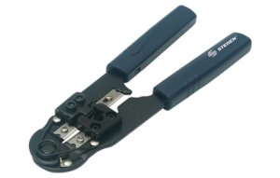

Figura 1. Pinzas Crimpadoras

### ****Rematadora de alto impacto****

Esta herramienta se usa para colocar el cable UTP en el conector hembra de RJ-45 o jack.

A esta herramienta se le coloca una punta metálica (navaja 110 comúnmente) que al hacer presión con la herramienta insertará el cable en el conector y otra punta se usara para cortar el cable para quitar el cable del conector.

[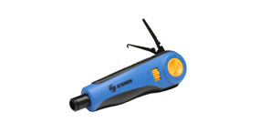](http://sistemasumma.files.wordpress.com/2010/10/her-670.jpg)

Figura 2. Rematadora de alto impacto

### ****Generador de tonos****

Esta herramienta induce en cualquier cable una señal de sonido a través del componente de tipo rectangular que vemos en la imagen, y a través de la herramienta tipo lápiz que vemos nosotros podemos escuchar el sonido al ponerla en el cable, para identificar o localizar los cables y no tener que seguirlos de forma manual. Está herramienta es muy útil en los lugares donde se ha perdido totalmente el orden de la distribución de cableado estructurado ya que nos ahorra muchísimo tiempo y nos ayuda a identificarlos de una manera eficaz.

[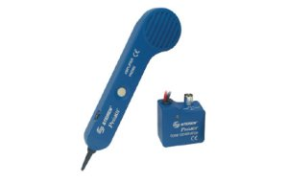](http://sistemasumma.files.wordpress.com/2010/10/her-250.jpg)

Figura 3. Generador de tonos

### ****Tester****

Esta herramienta nos permite verificar la continuidad de un cable UTP que hayamos armado, así como también detectar cruzamientos, es decir, si al armar el cable intercambiamos la posición de algún par de hilos

Esta herramienta es una alternativa económica realmente además de ser muy útil para el chequeo de los patch cords que vayamos armando conforme hacemos una instalación de cableado dentro de una institución.

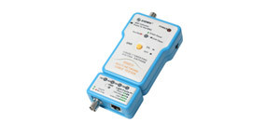

Figura 4. Tester de cables de red

### Guía para cables

Si bien no es una herramienta exclusiva del ámbito de las redes, si es muy útil para cuando se instala el cableado a través de tuberías.

Para esto se introduce la guía metálica al tubo hasta que salga, se asegura el cable a la punta de la guía y se comienza a jalar lentamente el cable.

Jalar rápidamente, darle tirones o seguir jalando cuando esta atorado y/o enredado solo produce daños en el cable, que si bien no es frágil, puede afectarsu funcionamiento.

[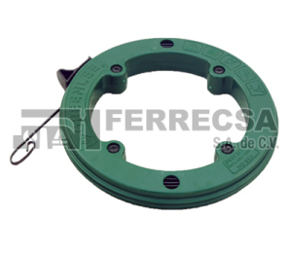](http://sistemasumma.files.wordpress.com/2010/10/185010.jpg)

Figura 5. Guía jala cables

### Flexometro

Herramienta de medición muy útil para no desperdiciar cable

Si dispone del presupuesto puede adquirir una herramienta de medición a través de infrarrojo que es bastante precisa.

### Switch

Es un dispositivo digital lógico de interconexión de equipos que opera en la [capa de enlace de datos](http://es.wikipedia.org/wiki/Capa_de_enlace_de_datos) del [modelo OSI](http://es.wikipedia.org/wiki/Modelo_OSI). Su función es interconectar dos o más [segmentos de red](http://es.wikipedia.org/w/index.php?title=Segmento_de_red&action=edit&redlink=1), de manera similar a los [puentes de red](http://es.wikipedia.org/wiki/Puente_de_red), pasando datos de un segmento a otro de acuerdo con la [dirección MAC](http://es.wikipedia.org/wiki/Direcci%C3%B3n_MAC) de destino de las [tramas](http://es.wikipedia.org/wiki/Trama_de_red) en la red.

[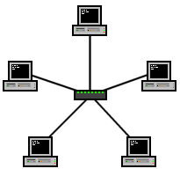](http://commons.wikimedia.org/wiki/File:Netzwerktopologie_Stern.png)

Figura 6. Modelo de switcheo en estrella

Switch en una topología de una red en estrella, se dice que es en estrella por que el dispositivo que conmuta todos los datos está al centro del sistema y los dispositivos finales, en este caso las computadoras están a los extremos formando una red con una forma de estrella.

Los conmutadores se utilizan cuando se desea conectar múltiples redes, fusionándolas en una sola. Al igual que los puentes, dado que funcionan como un filtro en la red, mejoran el rendimiento y la seguridad de las [redes de área local](http://es.wikipedia.org/wiki/Red_de_%C3%A1rea_local).

Existen 2 tipos de switch, los llamados “switch de capa 2” que son los que solo conmutan a través de la capa de enlace de datos utilizando el protocolo ARP para relacionar la dirección física de un dispositivo con el dispositivo destino para saber hacia dónde va a ser mandado el paquete dentro de una red local.

El otro tipo de switch es llamado “switch de capa 3” o “switch capa 3” se le llama así porque además de trabajar en la capa de enlace de datos del modelo OSI , también realiza labores propias de la capa 3 (capa de red) es decir, este tipo de conmutadores tienen la capacidad de, además de conmutar todos los datos de una red local, enrutar dichos datos hacia destinos fuera de la red local, todo esto utilizando protocolos de la capa 3 del modelo OSI, protocolos de enrutamiento estático o protocolos de enrutamiento dinámico (RIP, EIGRP , OSPF , etc), este tipo de switch tienen un alto precio en el mercado pero son muy útiles ya que pueden ahorrar mucho espacio dentro de nuestra infraestructura de red dentro de alguna institución propia o ajena.

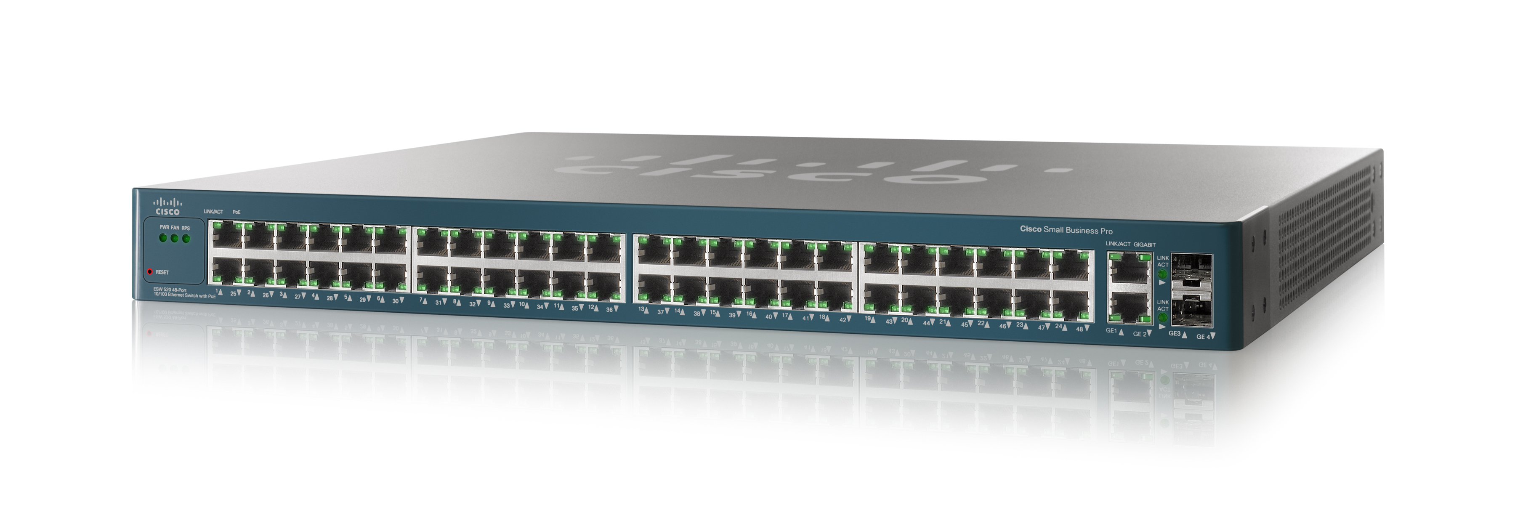

Figura 7. Switch

### Router

Es un dispositivo que proporciona conectividad a [nivel de red](http://es.wikipedia.org/wiki/Capa_de_red) o nivel tres en el [modelo OSI](http://es.wikipedia.org/wiki/Modelo_OSI). Su función principal consiste en enviar o encaminar paquetes de datos de una red a otra, es decir, interconectar [subredes](http://es.wikipedia.org/wiki/Subred), entendiendo por subred un conjunto de máquinas [IP](http://es.wikipedia.org/wiki/Internet_Protocol) que se pueden comunicar sin la intervención de un encaminador (mediante [*bridges*](http://es.wikipedia.org/wiki/Puente_de_red)), y que por tanto tienen prefijos de red distintos.

Este tipo de dispositivos de red tienen una “inteligencia artificial” ya que mediante ciertos cálculos pueden predecir el camino más corto para mandar cada paquete que requiera enrutar.

Para poder enrutar los paquetes se tienen que configurar los enlaces por lao cuales los paquetes van a ser enviados , existen varios tipos de protocolos de enrutamiento, los estáticos donde el usuario que vaya a configurar las rutas le dice al rur por donde quiere que se vayan exclusivamente los paquetes o los protocolos dinámicos donde los routeadores comparten todas sus redes locales para que se conozcan dentro del esquema de red y ya, mediante métricas de medición de cada protocolo el routeador elija el mejor camino para cada paquete según su IP destino.

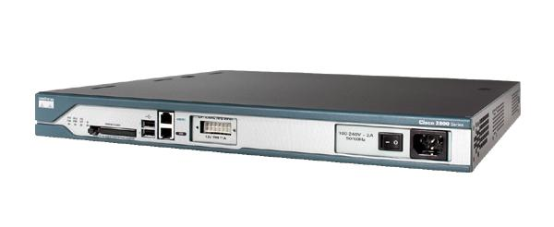

Figura 8. Router

### Rack de Telecomunicaciones

Es una estructura metálica destinada para alojar equipamiento electrónico, informático y de comunicaciones. Las medidas para la anchura están [normalizadas](http://es.wikipedia.org/wiki/Norma_(tecnolog%C3%ADa)) para que sean compatibles con equipamiento de cualquier fabricante. También son llamados bastidores, cabinas, cabinets o armarios.

Externamente, los racks para montaje de servidores tienen una anchura estándar de 600 mm y un fondo de 600, 800, 900, 1000 y ahora incluso 1200mm. La anchura de 600 mm para racks de servidores coincide con el tamaño estándar de las losetas en los centros de datos. De esta manera es muy sencillo hacer distribuciones de espacios en centros de datos ([CPD](http://es.wikipedia.org/wiki/Centro_de_proceso_de_datos)). Para el cableado de datos se utilizan también racks de 800 mm de ancho, cuando es necesario disponer de suficiente espacio lateral para el guiado de cables.

Las especificaciones de un rack estándar se encuentran bajo las normas equivalentes DIN 41494 parte 1 y 7, UNE-20539 parte 1 y parte 2 e IEC 297 parte 1 y 2, EIA 310-D y tienen que cumplir la normativa medioambiental [RoHS](http://es.wikipedia.org/wiki/RoHS).

Las columnas verticales miden 15,875 milímetros de ancho cada una formando un total de 31,75 milímetros (5/4 pulgadas). Están separadas por 450,85 milímetros (17 3/4 pulgadas) haciendo un total de 482,6 milímetros (exactamente 19 pulgadas). Cada columna tiene agujeros a intervalos regulares llamado [unidad rack](http://es.wikipedia.org/wiki/Unidad_rack) (U) agrupados de tres en tres. Verticalmente, los racks se dividen en regiones de 1,75 pulgadas de altura (44,45mm). En cada región hay tres agujeros siguiendo un orden simétrico. Esta región es la que se denomina altura o "U"

La altura de los racks está normalizada y sus dimensiones externas de 200 mm en 200 mm. Siendo lo normal que existan desde 4U de altura hasta 46/47U de altura.

Es decir que un rack de 41U o 42U por ejemplo nunca puede superar los 2000 mm de altura externa. Con esto se consigue que en una sala los racks tengan dimensiones prácticamente similares aun siendo de diferentes fabricantes.

Las alturas disponibles normalmente según normativa seria, 800, 1000, 1200, 1400, 1600, 1800, 2000 y 2200 mm.

La profundidad del bastidor no está normalizada, ya que así se otorga cierta flexibilidad al equipamiento. No obstante, suele ser de 600, 800, 900, 1000 incluso 1200 milímetros.

Existen también racks de pared que cumplen el formato 19" y cuenta con fondos de 300, 400, 450, 500, 550 y 600 mm totales, siendo muy útiles para pequeñas instalaciones.

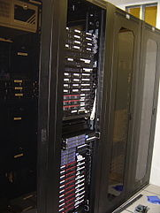

Figura 9. Rack de Telecomunicaciones

### Patch Panel

Son dispositivos utilizados en algún punto de una red informática donde todos los cables de red terminan. Se puede definir como paneles donde se ubican los puertos de una red, normalmente localizados en un bastidor o rack de telecomunicaciones. Todas las líneas de entrada y salida de los equipos (ordenadores, servidores, impresoras... etc.) tendrán su conexión a uno de estos paneles.

En una red LAN, el Patch Panel conecta entre sí a los ordenadores de una red, y a su vez, a líneas salientes que habilitan la LAN para conectarse a la red de internet o a otra red WAN. Las conexiones se realizan con “patch cords” o cables de parcheo, que son los que entrelazan en el panel los diferentes equipos.

Los Patch Panel permiten hacer cambios de forma rápida y sencilla conectando y desconectando los cables de parcheo. Esta manipulación de los cables se hará habitualmente en la parte frontal, mientras que la parte de atrás del panel tendrá los cables más permanentes y que van directamente a los equipos centrales (Switches, [Routers](http://www.ordenadores-y-portatiles.com/router.html), concentradores... etc.).

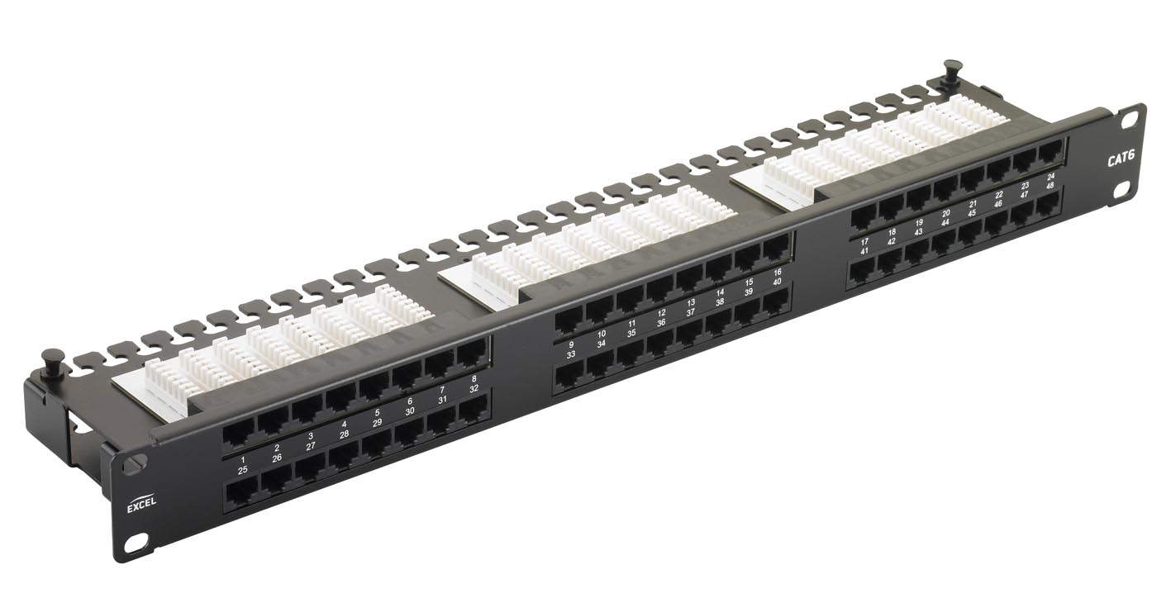

Figura 10. Patch Panel

### Organizador Vertical

Es una pieza que se le puede poner a un rack y que funge como un organizador para los cables que suben y bajan dentro del rack, es una herramienta muy útil ya que nos puede ayudar a mantener ordenados los cables dentro del rack para aumentar la estética del rack y facilitar la manipulación de los cables en caso de que se tenga que hacer un cambio dentro del sistema de cableado dentro del rack.

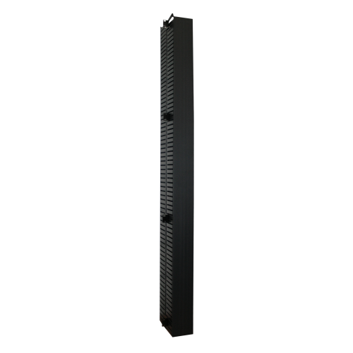

Figura 12. Organizador Vertical

### Organizador Horizontal

Es una pieza que se le puede poner a un rack y que funge como un organizador para los cables que van de lado a lado dentro del rack, es una herramienta muy útil ya que nos puede ayudar a mantener ordenados los cables dentro del rack para aumentar la estética del rack y facilitar la manipulación de los cables en caso de que se tenga que hacer un cambio dentro del sistema de cableado dentro del rack.

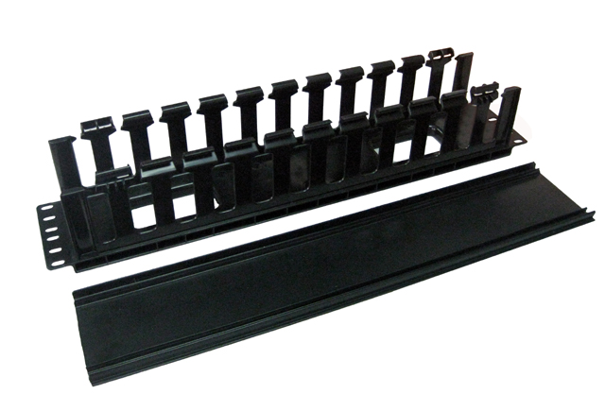

Figura 12. Organizador Horizontal

### Jack Modular

El conector RJ 45 es una interfaz física muy utilizada en dispositivos de telecomunicaciones y en sistemas de cableado estructurado. Los Jack´s RJ45 o conector RJ45 hembra son dispositivos muy importantes y muy utilizados en sistemas de cableado estructurado ya que los mismos se utilizan tanto en la plaqueta de pared ubicada en el puesto de trabajo, como en los patch panel ubicados en el cuarto de comunicaciones y hasta en los centros de cómputos. Un Jack RJ45 o conector RJ45 hembra se define como un conector modular de 8 posiciones (8P8C) y se compone por una parte frontal en donde se conectan los conectores RJ45 macho, y por una parte trasera a la cual se conecta el cable de distribución. Las presentaciones más comunes son las de Jack RJ45 de tipo 110 o Jack RJ45 de tipo “Tool Less” que no requieren de una herramienta para realizar el montaje, aunque también pueden encontrarse en otros formatos.

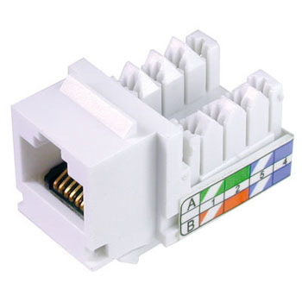

Figura 14. Jack Modular

### Faceplate

El faceplate es un accesorio para el montaje de redes estructuradas .Este accesorio se montan sobre una chalupa o FS (si la instalación es en exterior) y se instalan en paredes, de esta manera los puntos de red quedan ubicados de manera natural en el espacio instalado y con un terminado elegante y estético.

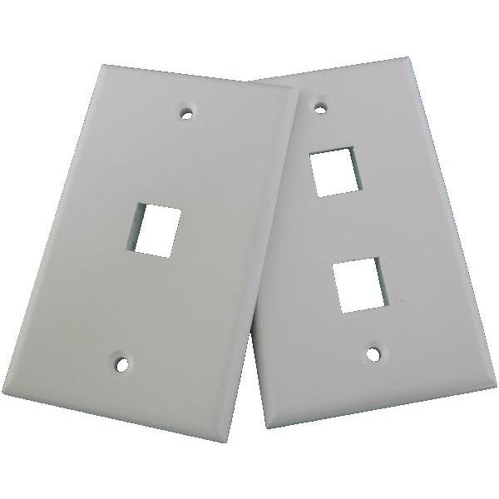

Figura 14. Faceplate

**PATCH CORD**

Es usado con un conector Rj45 y sirve para la conexión de dispositivos de red. La longitud de cada cable puede ser variada, desde pocos centímetros que son usados para equipos de conectividad apilados en una sala (rack) o pueden ser también de 100 mts o más; esto dependerá del tipo de cable ya que al tener más longitud, el patch cord deberá tener un apantallado extra para evitar la pérdida de señal.

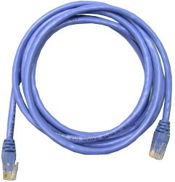

Figura 15. Patch Cord

## 2.4 Desarrollo del proyecto Restructuración cableado estructurado en UMAA 90

Para la realización de dicho proyecto se optó por dividirlo en fases para llevar un mejor control del trabajo en el proyecto, dichas fases son las siguientes:

* Fase 1. Detección de problemas en la estructura del cableado estructurado, configuración de equipos y servidores.
* Fase 2. Reestructuración de rutas de cableado estructurado.
* Fase 3. Recableado de oficinas con cable dañado o cable antiguo.
* Fase 4.Configuración de equipos activos de red y servidores.
* Fase 5. Peinado y reorganización del cableado en MDF.
* Fase 6. Pruebas de conectividad.

### Fase 1 Detección de problemas en la estructura del cableado estructurado, configuración de equipos y servidores.

Para realizar la fase de detección de problemas se comenzó preguntando a algunos de los trabajadores de la institución sobre el funcionamiento del sistema, se les cuestionó si alguna vez se les había ido el sistema, cada cuanto tiempo el sistema se iba, si era molesto que el sistema funcionará de manera intermitente, esto se hizo para tener una idea de saber dónde podrían existir problemas con el cableado estructurado.

A continuación ya con las respuestas de los usuarios de la institución y con ayuda de un generador de tonos y un tester de red se empezó a comprobar si los nodos con problemas tenían algún problema en los remates de los Jack y de los patch panels, o bien si los patch cords tenían problemas a causa de un mal crimpado, la metodología que se utilizó para diagnosticar fallos fue la siguiente:

Primero se identificó el nodo en el IDF o MDF según fuera el caso.

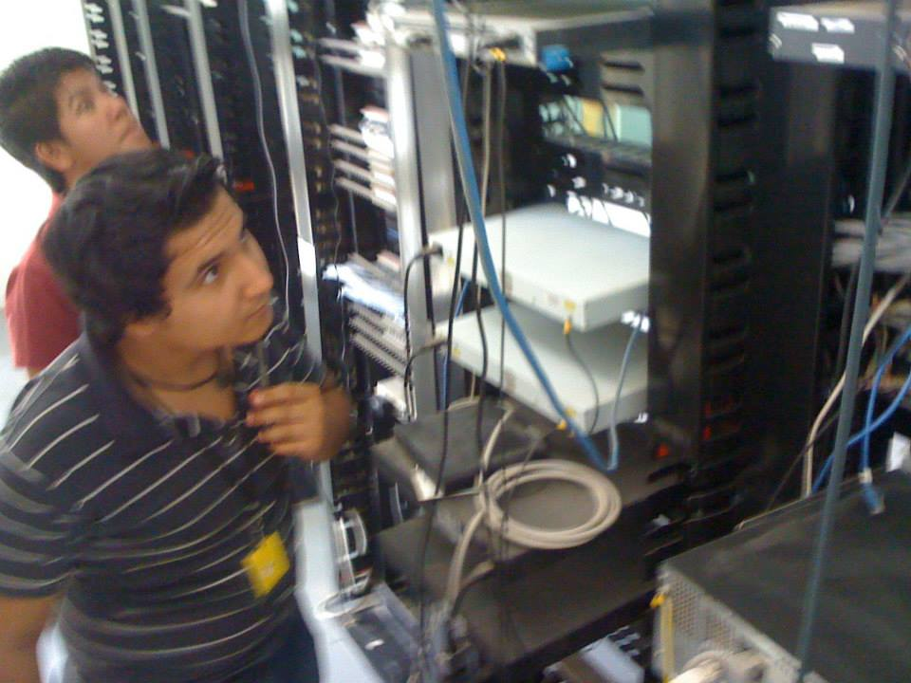

Figura 16. Identificación del diseño de la red

Luego de ser identificado el nodo se comprobó el correcto funcionamiento de los patch cords, tanto el del área de trabajo como el que iba del patch panel al switch, en algunos casos la falla se debió a que uno o ambos patch cords tenían un mal ponchado ya que los hilos del cable no llegaban totalmente a la punta del conecto y/o los hilos quedaban por fuera del conector lo que hipotéticamente daño el patch cord con el tiempo.

Para solucionar esto se optó por volver a ponchar dichos patch cords, esta vez de manera correcta.

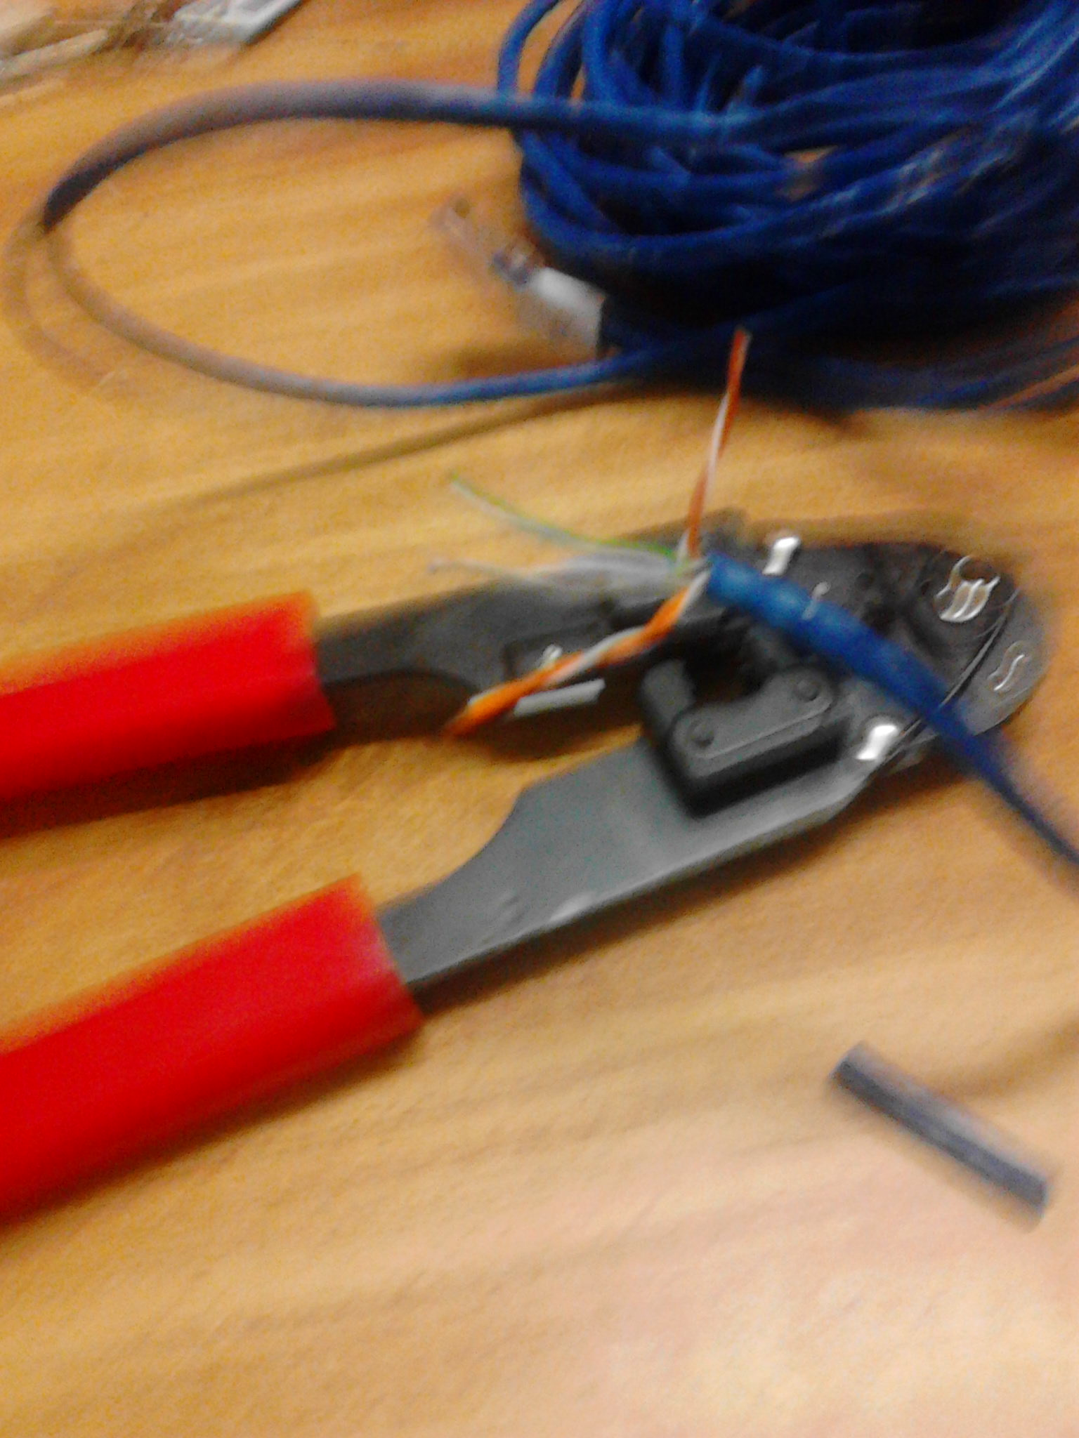

Figura 17 Ponchado de los patch cords

En dado caso de que ambos patch cords estuvieran en buen estado y que aun así el nodo siguiera fallando, se decidió por comprobar el rematado en el Jack y en el patch panel, en algunos casos este fue el problema por el cual la red en dichos nodos funcionaba de manera intermitente, para solucionar esto se optó por rematar de nueva cuenta el Jack modular o en su defecto el patch panel para ver si así se solucionaba el problema.

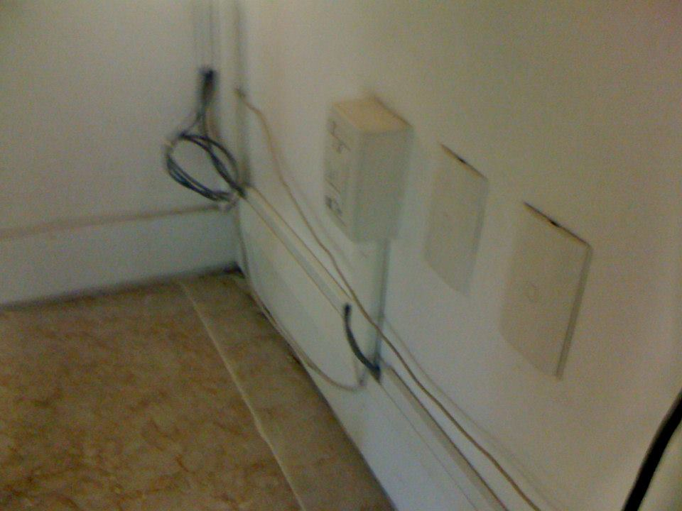

Figura 18. Terminación de un Jack modular con caja

Si se comprobaba que el nodo no funcionaba y que tanto los patch cords como el Jack y el patch panel funcionaban de manera correcta, se optó por checar la ruta del cableado para diagnosticar si por alguna razón el cable tenía alguna intermitencia en el trayecto.

### Fase 2 Reestructuración de rutas de cableado estructurado.

Para hacer esto se pidió un plano a la unidad médica para saber las rutas del cableado, se pudo notar que en algunas partes el cableado de red pasaba junto con el cableado eléctrico, analizando un poco este problema se creyó que el campo electromagnético que producía el cableado eléctrico hacia interferencia con el cableado de red por lo cual se decidió mandar los cables por una escalerilla alterna a la principal, está alejada a 40 cms de la principal.

No se tuvo que utilizar cable nuevo ya que los 40 cms. Que existían entre las 2 escalerillas no hizo que faltara cableado.

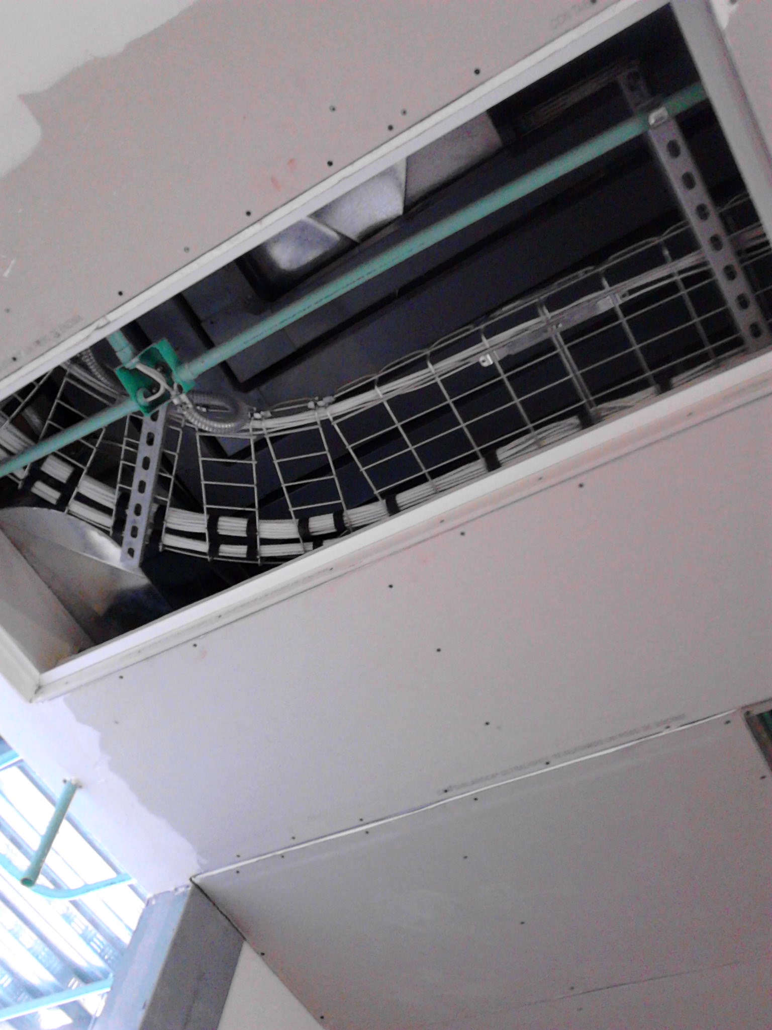

Figura 19. Escalerilla que va por arriba del plafón

En esta imagen se puede apreciar cómo va todo el cableado debidamente peinado por la escalerilla.

En algunas partes alejadas del MDF si se tuvo que utilizar una tubería que se tenía de reserva para nuevas instalaciones ya que por ese lugar no pasaba la escalerilla alterna sino que iban tuberías totalmente solas instaladas por la empresa que cableo la institución por si en un futuro.

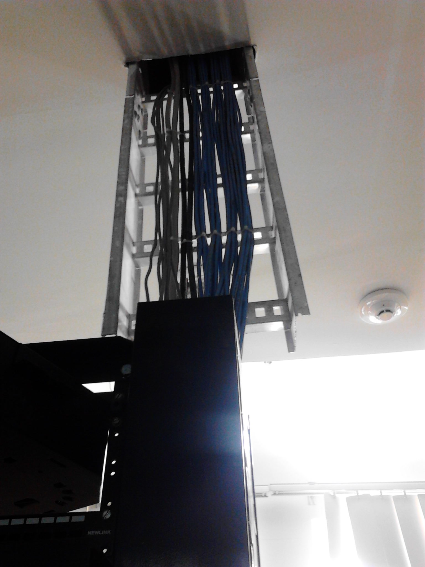

Figura 20. Llegada de los cables al MDF

Se pudo notar que en ciertas partes de la institución en la salida de un nodo se conectaba un HUB, como sabemos un HUB es un dispositivo de red muy parecido al switch solo que un poco más antiguo y con dos problemas muy grandes que lo diferencian de un switch, uno. El HUB tiene que terminar de transmitir una trama para poder empezar a transmitir otra trama y dos. El HUB no cuenta con el CSMA/CD, un sistema de detección de colisiones de paquetes con el que cuentan los switch para optimizar la transefrencia de paquetes por lo cual se cree que en algunos puntos este era el artífice de que se fuera el sistema continuamente ya que además de transmitir a 10Mbps, se estaba creando un cuello de botella lo cual entorpecía el funcionamiento de la red.

Para solucionar esto que era de manera urgente se habló con el encargado de conservación de la institución para que decidiera que hacer la opción más viable era cablear los nodos faltantes para retirar el HUB, sin embargo los problemas empezaron a surgir ya que el administrador del área de conservación comentó que no tenía bobinas de cable UTP y tenía que mandarlas pedir a Saltillo y si se las autorizaban se las iban a mandar hasta el mes de Septiembre, ya que es cuando el IMSS manda nuevo material a las unidades médicas por lo cual se decidió poner un switch de escritorio para solucionar el problema por el momento y ensanchar así un poco el cuello de botella creado por el HUB.

En esta imagen se puede observar como el nodo que va al MDF (cable gris) está conectado al puerto uno del switch de escritorio, los otros cuatro nodos (cables azules) son de 3 trabajadores de la institución y el otro es de una impresora que se encuentra en el área y que es operada por dichos trabajadores.

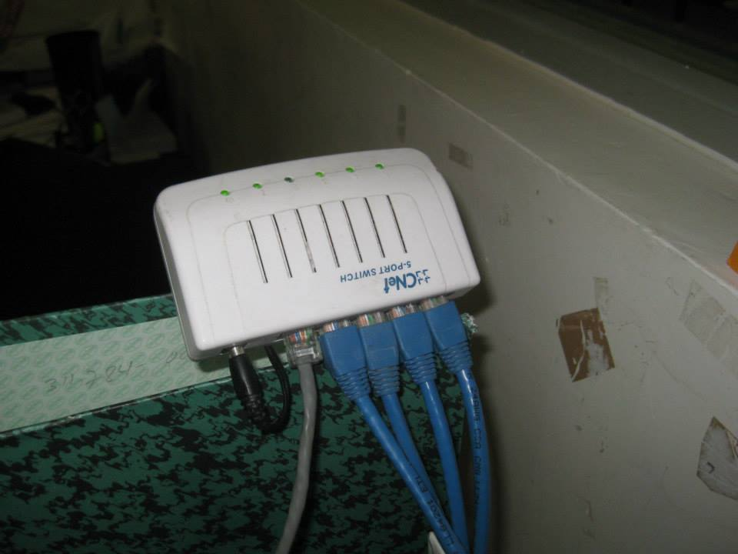

Figura 21. Switch de escritorio

### Fase 3. Recableado de oficinas con cable dañado o cable antiguo y cableado de nuevos nodos.

Para la realización de dicha fase primero se comenzó por identificar cableado muerto y saber si se utilizaba aún para dejarlo ahí o si ya no era utilizado para retirarlo y liberar espacio en los switch de acceso.

Se pudo notar que en un área había donde un switch de acceso que alimentaba a todos los equipos de esa área no había un patch panel donde se rematara el cableado permanente, sino que cada cable iba directamente del switch al equipo de cómputo.

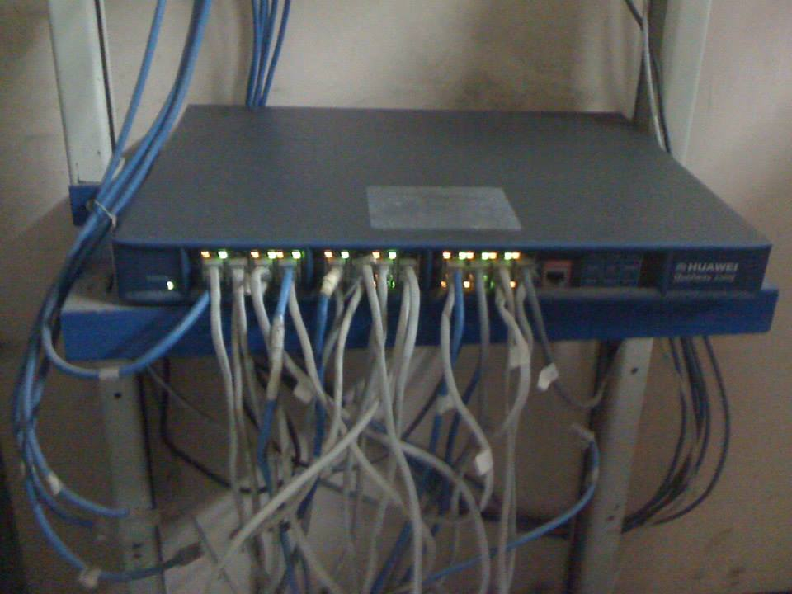

Figura 22. Switch de acceso sin patch panel

Se notó que algunos de los cables conectados al switch no estaban linkeando para nada por lo cual lo primero que se hizo fue identificar todo el cableado de esa parte para ver si dichos cables eran nodos ya muertos.

Se utilizó un generador de tonos para seguir cada cable para identificarlo.

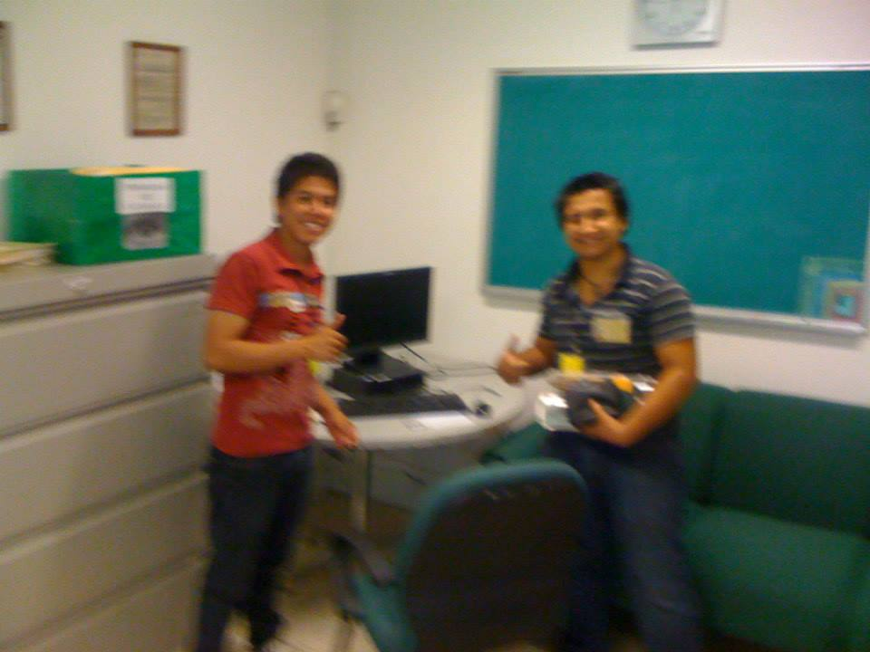

Figura 23. Identificación de nodos

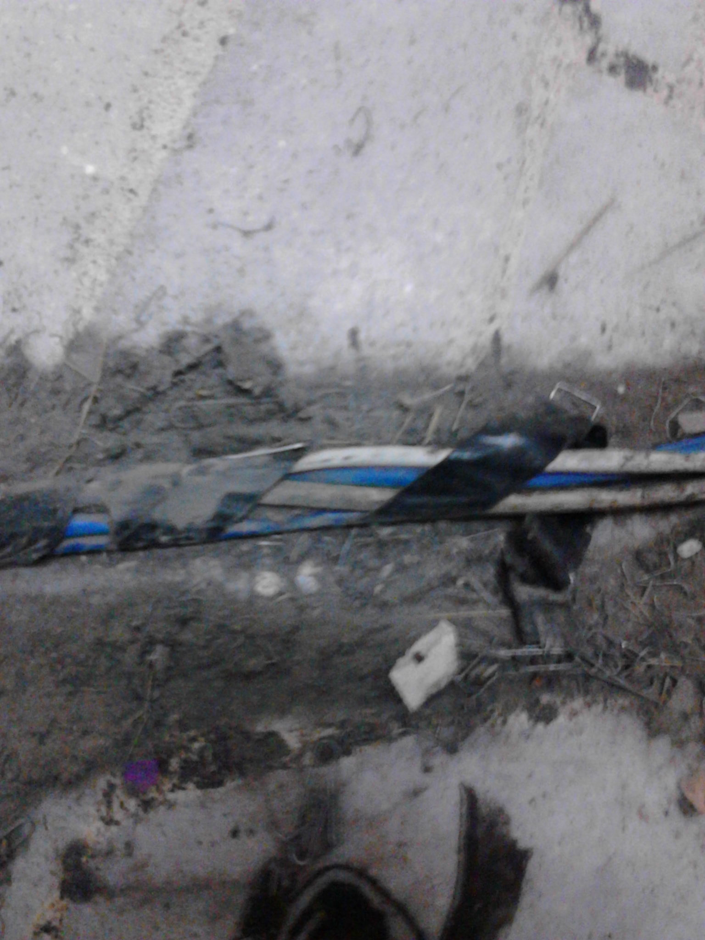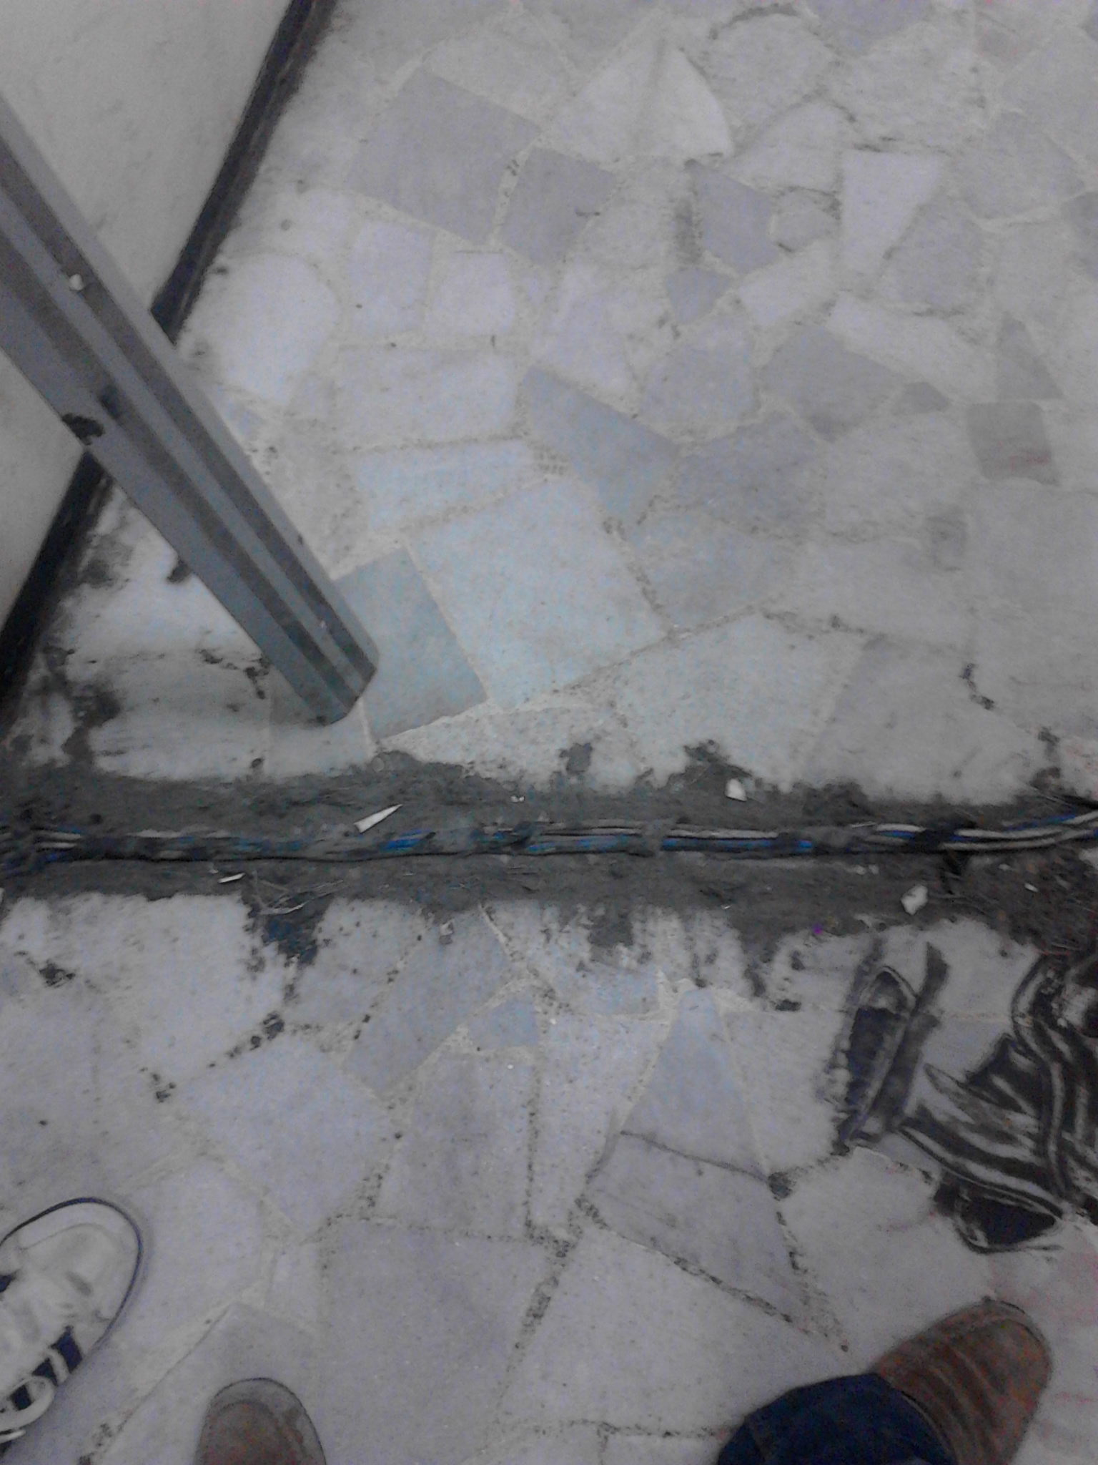Luego de dicha identificación se pudo comprobar que algunos de los cables estaban muertos ya que como iban por una canaleta de suelo, las personas los iban pisando y con el tiempo el cable se dañó y los nodos quedaron inservibles por lo cual se optó por retirar dicho cable.

Figura 24. Estado de los cables de red

Luego de quitar todo el cableado que estaba muerto surgió la duda de cómo le hicieron los usuarios para seguir trabajando sin sus nodos, la respuesta fue que introdujeron un switch de escritorio en cada isla con cableado muerto (cabe recalcar que en dicha área los trabajadores están sobre una especie de islas de trabajo donde caben 4 computadoras). Se decidió quitar dichos switch para optimizar la red, para hacer esto tuvimos que reutilizar tiradas de cable que se tenía dentro del departamento de conservación.

Se empezó poco a poco a cablear de nuevo cada nodo yendo por la misma canaleta de piso, lo ideal hubiera sido crear una ruta nueva para que el cable por pasar por el suelo pero la única manera de la que se podía hacer era rompiendo el suelo y meter tubería pero como la institución labora de lunes a viernes y no había mucho presupuesto para hacer eso y pues no se hizo.

En la imagen se puede apreciar cómo se sacó todo el cable muerto del mueble por las canalizaciones que tenía el mueble.

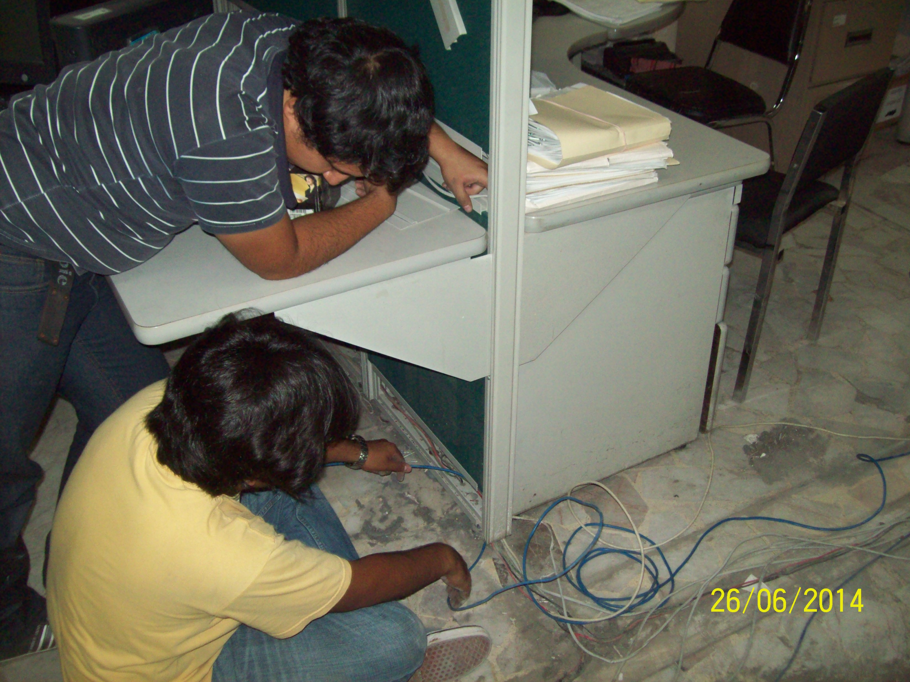

Figura 25. Extracción de cable muerto de una mesa de trabajo

El método que se uso fue llevar todo el cable por las canaletas, el promedio de distancias desde el switch hasta cada nodo era de 16 metros aproximadamente, luego de que llegáramos al extremo de cada isla, esta tenía una especie de conducto en la parte inferior de uno de los lados por donde era posible pasar el cable para luego, pasarlo por un conducto que tiene por la parte media para poder llegar a cada una de las 4 salidas que tiene la isla para cada computadora.

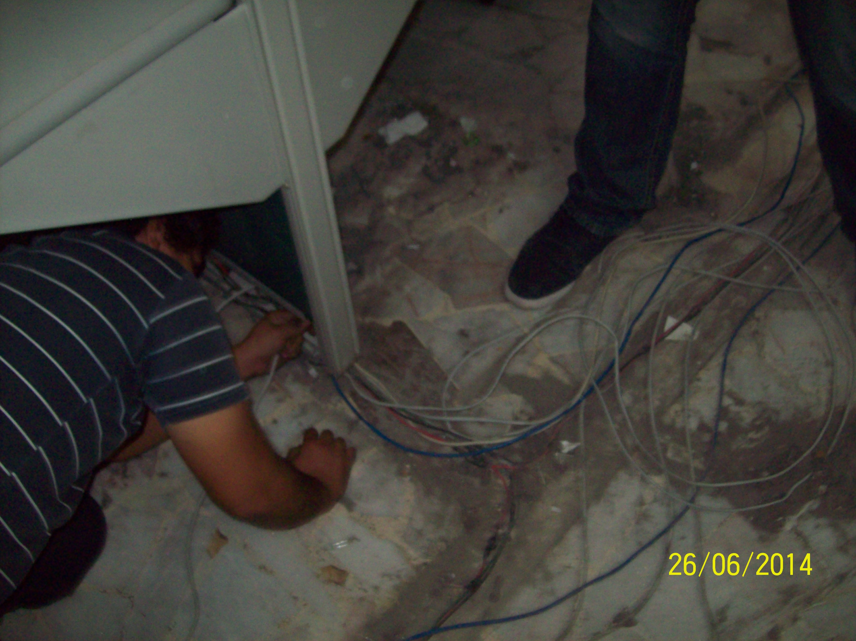

Figura 26. Entrada del cable por conducto inferior de una mesa de trabajo

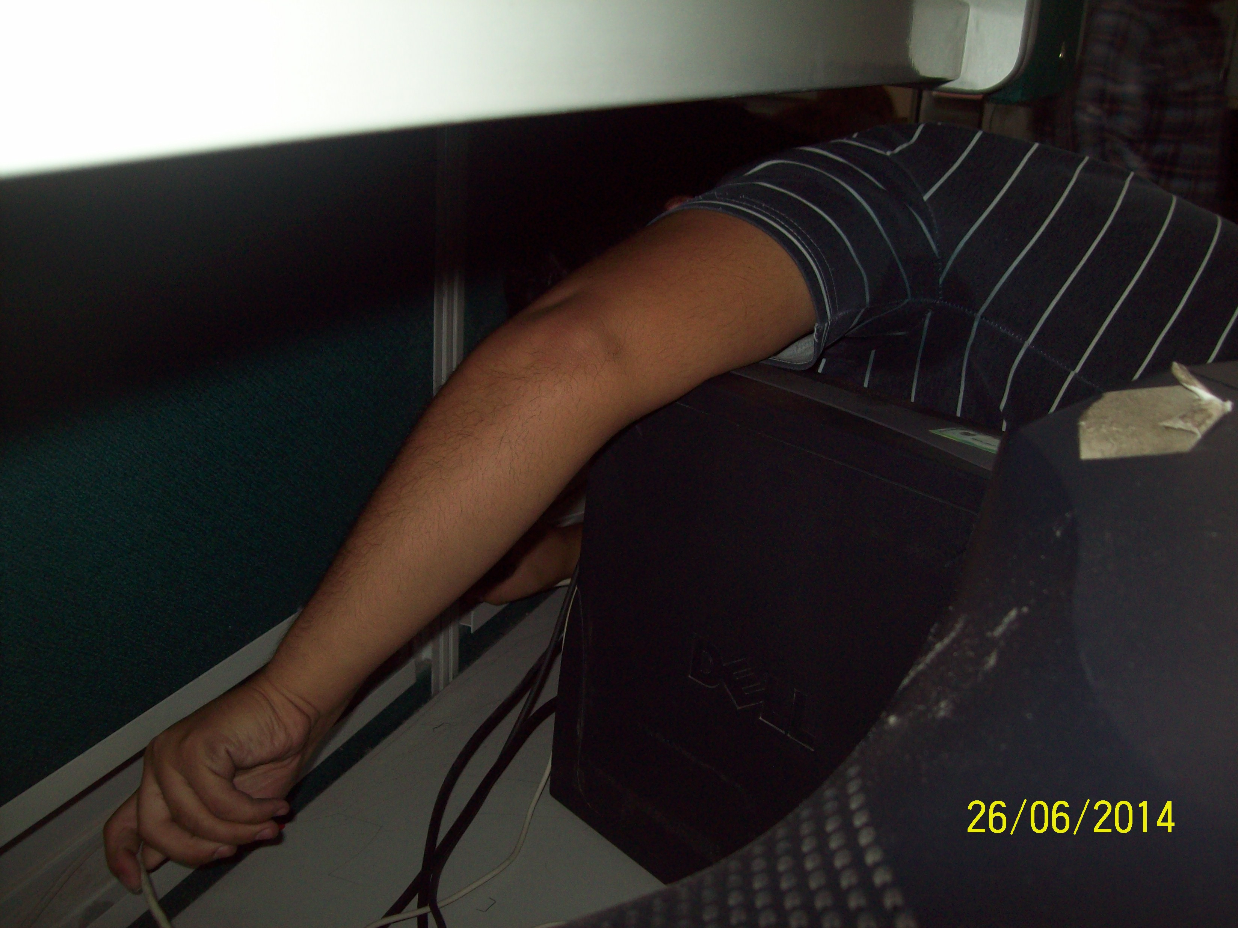

Figura 27. Conductos superiores de los muebles por donde se pasaron los cables para que llegaran a cada computadora.

El total de nodos cableados en dicha área fue de 16 utilizando el siguiente material:

256 metros de cable UTP categoría 6

16 jacks modulares.

64 conectores RJ-45

En esta imagen se puede apreciar la manera por la cual entraba cada cable a cada nodo de esta isla de trabajo.

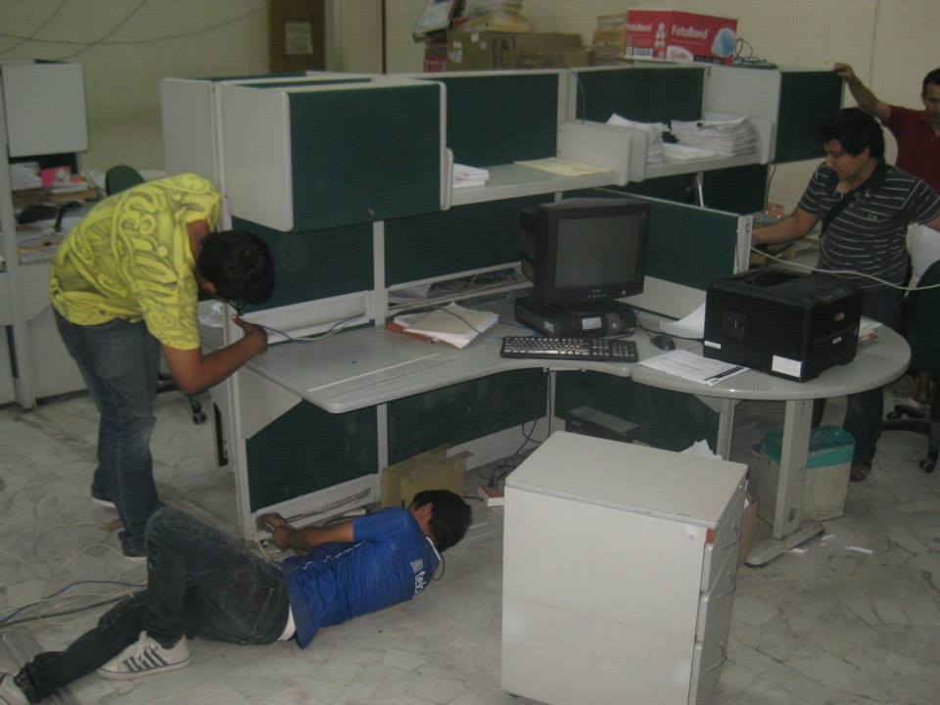

Figura 28. Llegada del cable al área de trabajo

Se planteó también cablear una zona del edificio donde se utilizaba WI-FI para que los usuarios tuvieran acceso al sistema. Esto se dio con el objetivo de optimizar la red de voz y datos dentro de esa zona, para hacer esto se tuvo que hablar con el jefe de esa área para comentarle la razón por la cual se quería efectuar dicho cambio, después de discutir un poco el jefe aceptó y nos dio un poco de presupuesto para comprar el material que fuéramos a utilizar.

El cableado de esta área fue todo un reto ya que en esa parte del edificio no existía canalización alguna para cableado UTP por lo cual se buscaron alternativas para llevar el cableado de una manera segura, primero se pensó llevarlo por canaletas taladrando las paredes para poder pasar los cables a través de las paredes por las canaletas pero se desechó la idea ya que no se contaba con mucho presupuesto para comprar tantos tramos de canaleta, luego se pensó en observar la parte superior de los plafones, al observar un poco se notó que había una parte donde existía una base metálica parecida a una escalerilla y sin cables eléctricos cerca que pudieran perjudicar la instalación del cableado en esa área que pasaba exactamente por un lado de las oficinas a cablear así que se decidió llevar el cableado por dicha zona.

Se empezó a cablear cada oficina metiendo el cable entre las tablarocas donde había un espacio de 10 cm. aproximadamente, se tuvo que romper una parte de la tablaroca para poder sacar el cable por ahí, para poder sacar el cable rápidamente se utilizó una guía para jalar el cable, luego de que el cable estuviera fuera del muro se observó si por dentro hubiera alguna base de madera para poder fijar una chalupa, en algunos lugares si había y se pudo fijar la chalupa, en donde no hubo se tuvo que optar por poner una caja externa para ocultar el agujero que se hizo en la tablaroca.

Luego de decidir si se iba a poner chalupa o caja se comenzó a rematar cada uno de los nodos siguiendo el estándar 568-B:

Blanco-Naranja

Naranja

Blanco-Verde

Azul

Blanco-Azul

Verde

Blanco-Café

Café

Luego de que se remató cada uno de los hilos del cable lo siguiente que se hizo fue instalar la chalupa o la caja según fuera el caso y fijar el faceplate con el Jack modular insertado en el para que quedará completo el nodo.

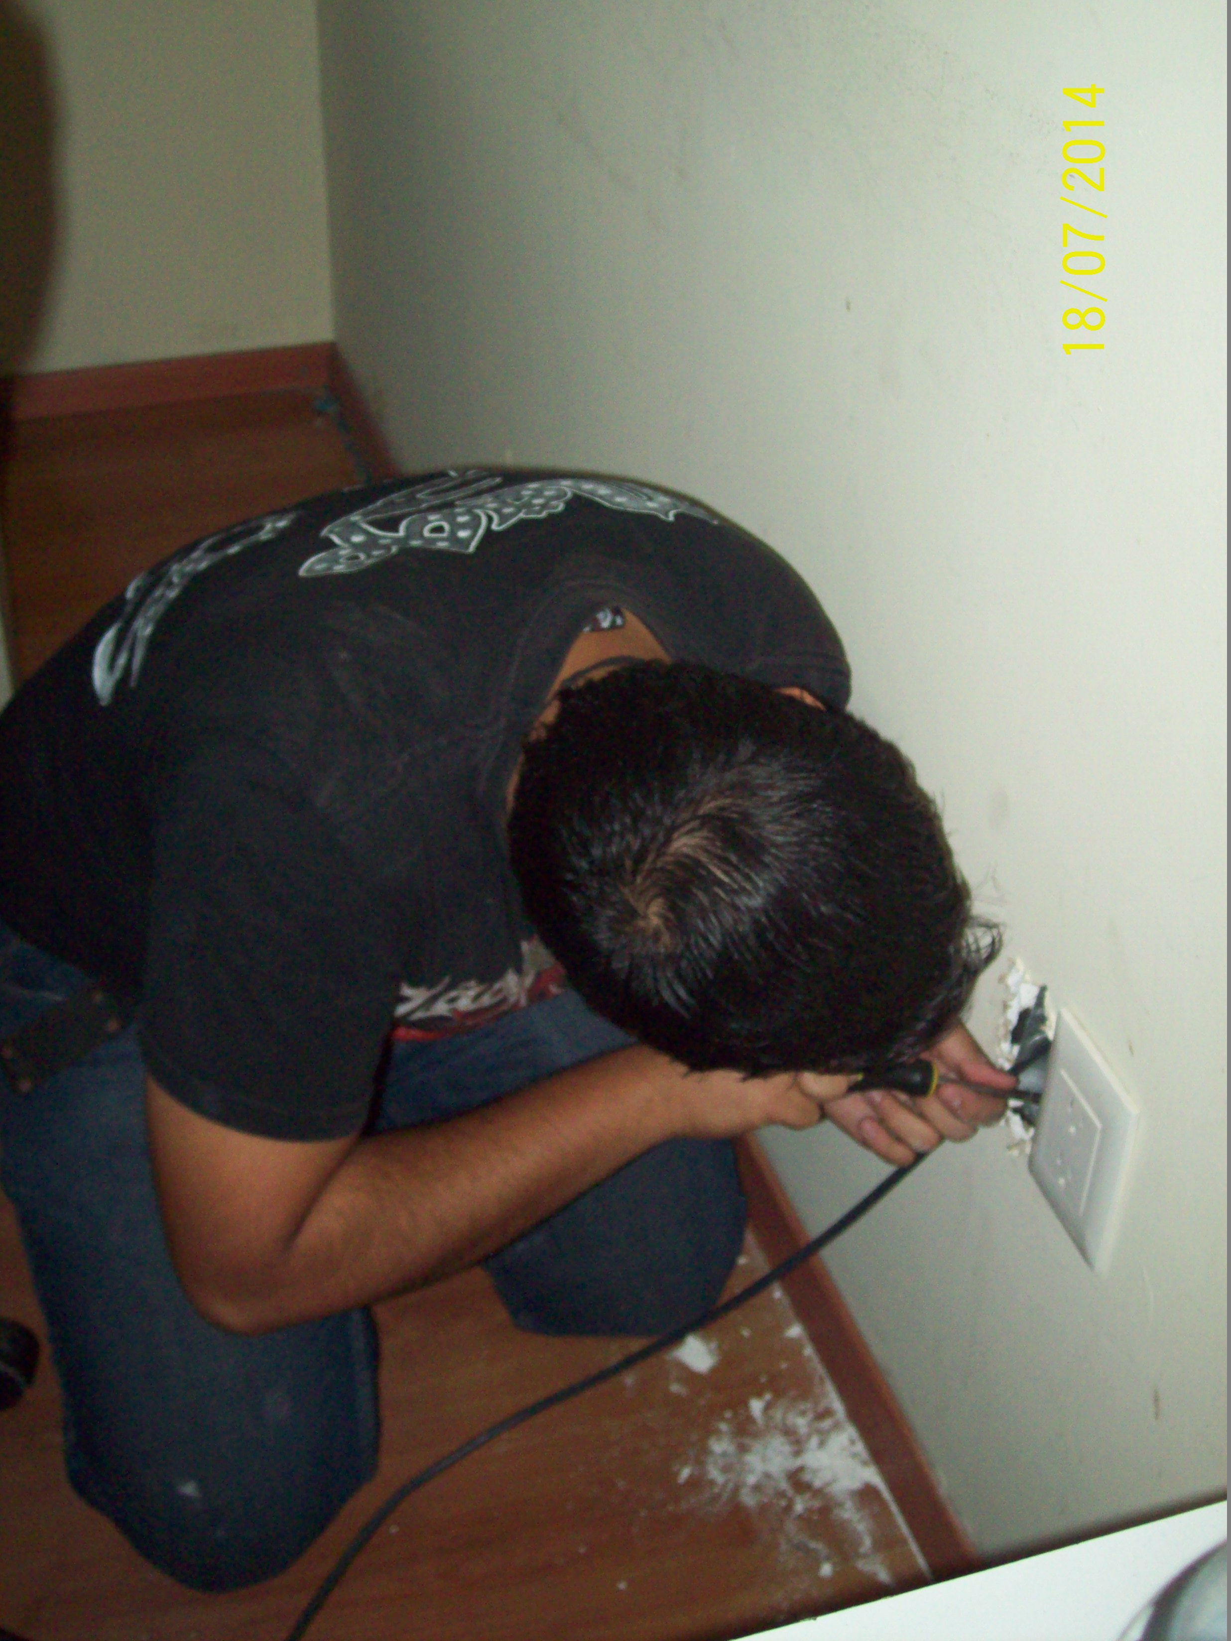

Figura 29. Instalación de chalupa dentro de tablaroca.

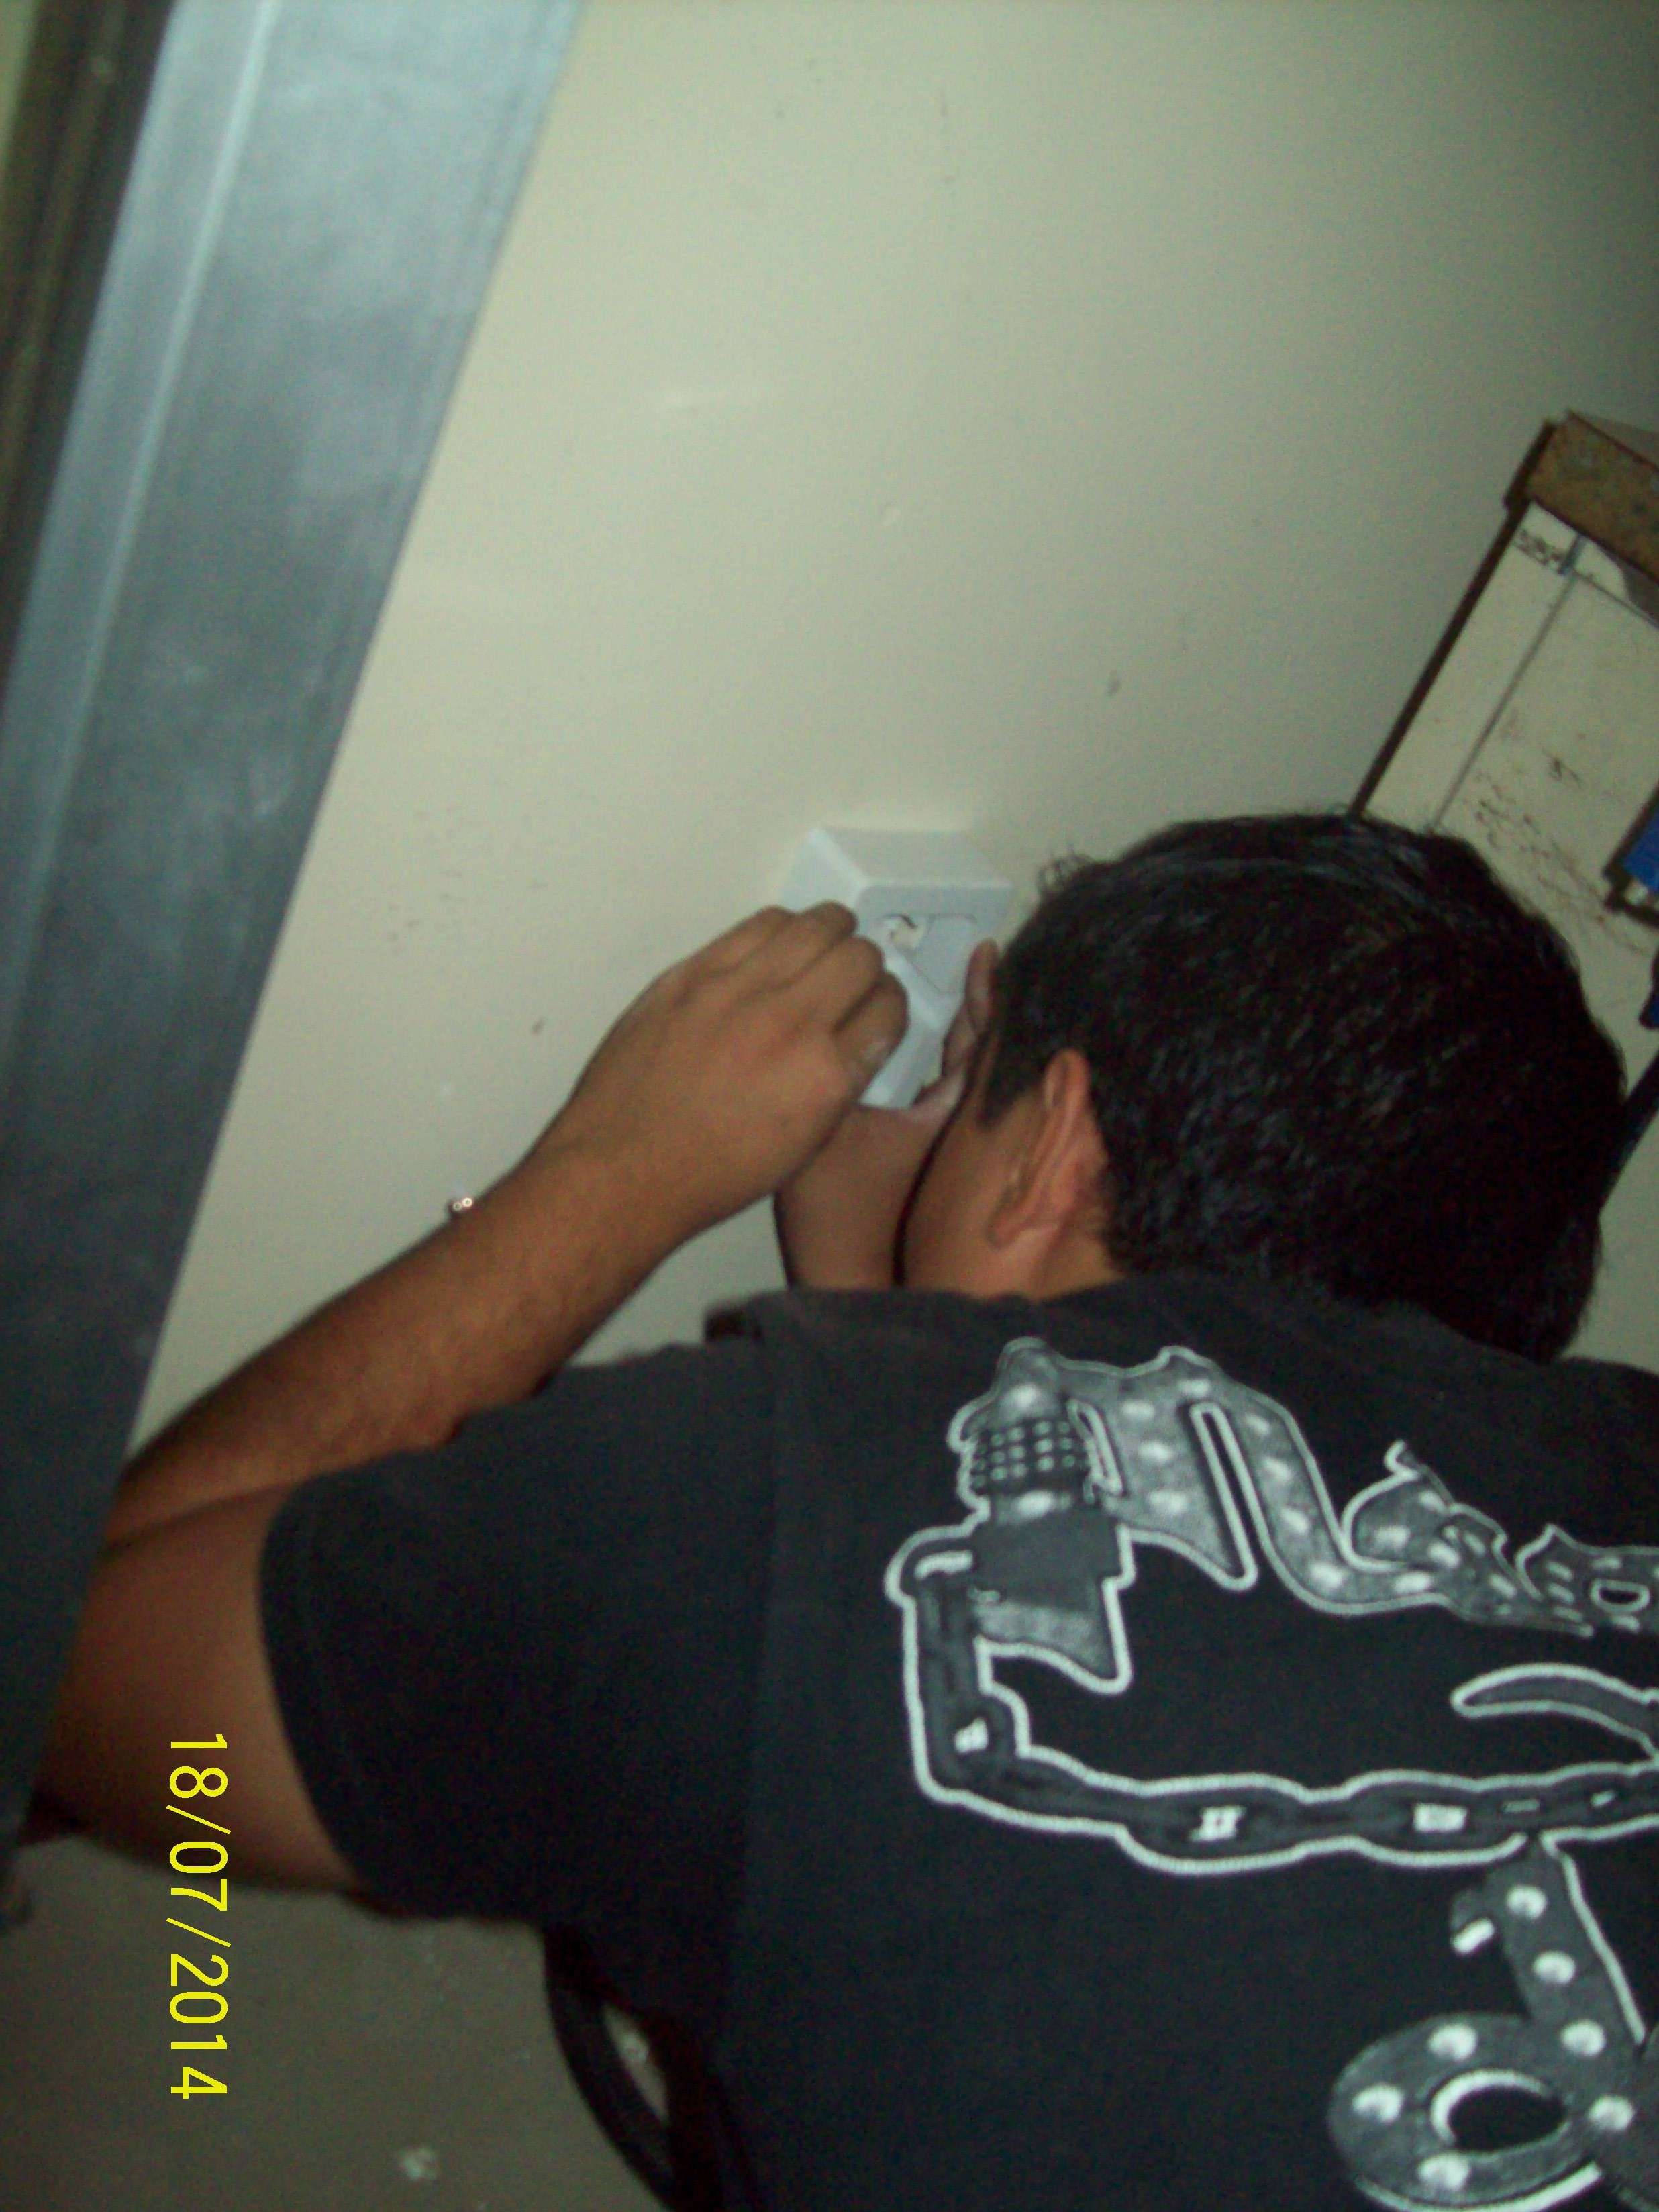

Figura 30. Instalación de caja en tablaroca

Se hicieron los respectivos patch cords para conectar las computadoras y los cables del cableado permanente al switch de acceso de esa zona.

Por último en cada computadora se configuraron los parámetros de red necesarios para que las computadoras de esa zona se conectaran a la red del Instituto Mexicano del Seguro Social, entre estos parámetros se encontraba la dirección IP, los servidores DNS privados del IMSS, los servidores WINS también privados del IMSS.

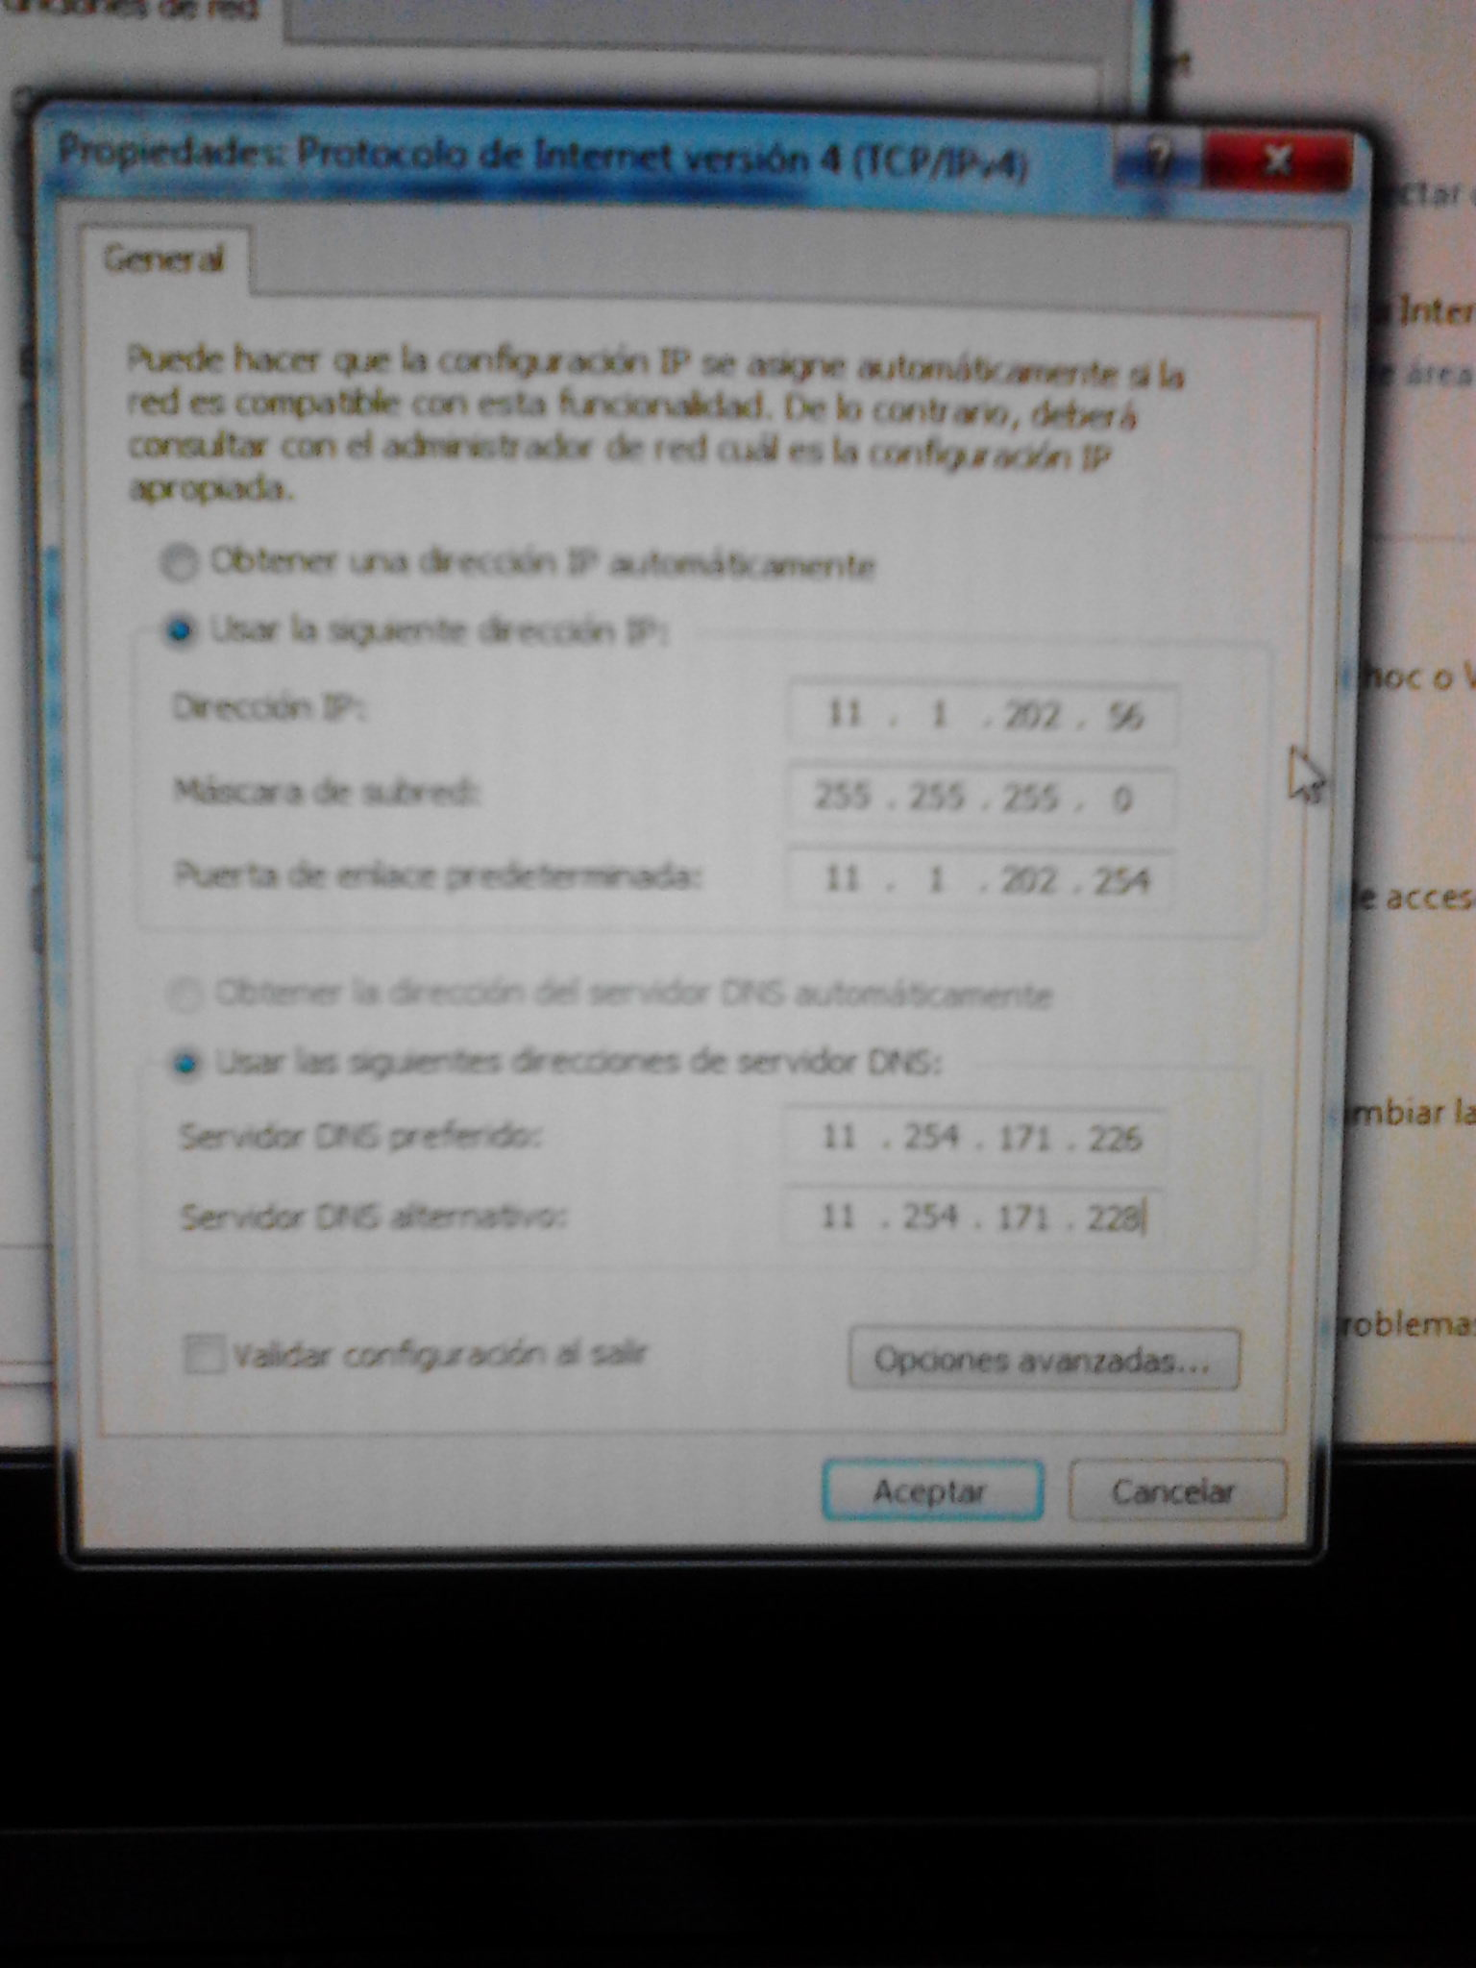

Figura 31. Parámetros que se ingresaron en uno de los equipos.

En esta parte del edificio se cablearon 12 oficinas utilizando el siguiente material:

170 metros de cable UTP categoría 5e

7 cajas para cableado

5 Chalupa

12 faceplates con una cavidad

12 jacks modulares categoría 5e

### Fase 4: Configuración de equipos y servidores

Se instaló y configuró el servidor WSUS (Windows Services Uptdates Server) utilizando Windows Server 2003 y Microsoft SQL Server 2005 para poder otorgar las actualizaciones para los equipos dentro de la institución para que pudieran tener todo el software actualizado y en perfectas condiciones, dicha instalación y configuración se realizó de la siguiente manera:

REQUERIMIENTOS:

* El servidor debe poder conectarse a Internet (Microsoft Update Site) y desde este sitio hacer las descargas
* WSUS requiere acceso a ciertos sitios de Internet que deberían estar habilitados en el Firewall o en el Proxy server. Los sitios son los siguientes:

http://windowsupdate.microsoft.com   
http://*.windowsupdate.microsoft.com   
https://*.windowsupdate.microsoft.com   
http://*.update.microsoft.com   
https://*.update.microsoft.com   
http://*.windowsupdate.com   
http://download.windowsupdate.com   
http://download.microsoft.com   
http://*.download.windowsupdate.com   
http://wustat.windows.com   
http://ntservicepack.microsoft.com

* **Hardware Mínimo Requerido**

|  |  |  |  |  |
| --- | --- | --- | --- | --- |
| Hardware | 500 o menos clientes | 500–3,000 clientes | 3,000–20,000 clientes | 100,000 clientes |
| CPU | 1 GHz | 1.5 GHz or faster | 3 GHz hyper threaded processor, x64 hardware | 3 GHz hyper threaded dual processor |
| Tarjeta de video | 16 MB hardware accelerated PCI/AGP video card capable of 1-24*86*16bpp | 16 MB hardware accelerated PCI/AGP video card capable of 1-24*86*16bpp | 16 MB hardware accelerated PCI/AGP video card capable of 1-24*86*16bpp | 16 MB hardware accelerated PCI/AGP video card capable of 1-24*86*16bpp |
| RAM | 1 GB | 2 GB | 2 GB | 4 GB |
| Paginación | At least 1.5 times physical memory | At least 1.5 times physical memory | At least 1.5 times physical memory | At least 1.5 times physical memory |
| I/O subsystem | Fast ATA/IDE 100 hard disk or equivalent SCSI drives | Fast ATA/IDE 100 hard disk or equivalent SCSI drives | Fast ATA/IDE 100 hard disk or equivalent SCSI drives | Fast ATA/IDE 100 hard disk or equivalent SCSI drives |
| Tarjeta de Red | 10 MB | 100 MB | 1 GB | 1 GB |
| Espacio libre en partición HDD | 5 GB | 5 GB | 5 GB | 5 GB |
| Espacio de HDD | 100 GB | 150 GB | 200 GB | 200 GB |
| Espacio libre para instalacion de SQL | 2 GB | 2 GB | 2 GB | 2 GB |

A continuación se muestra el proceso de instalación de WSUS 3.0 SP2:

Instalación de Prerrequisitos

**Instalación de IIS.**

El servidor IIS va a fungir como el host que va a albergar el módulo de configuración para el servidor para que al momento de querer configurarlo, ingresemos al servidor donde están alojados los archivos de configuración del servidor WSUS.

|  |  |  |
| --- | --- | --- |
|  | Procedimiento | |
| Paso | **Descripción** | Pantalla |
|  | Abrimos la consola de **Manage Your Server** de Windows Server 2003 . |  |
|  | **En la consola de Manage Your Server le damos en** Add or Remove a Role |  |
|  | **Damos Click en Next** |  |
|  | **Seleccionamos** Application Server (IIS, ASP.NET) **y le damos siguiente.** |  |
|  | **Habilitar** Enable ASP.NET **y le damos click en Next.** |  |
|  | **Damos Click en** Next |  |
|  | **Agregamos el CD de** Windows Server 2003 Enterprise **en la unidad y le presionamos en** OK |  |
|  | Terminando el Proceso aparece la ventana notificándonos que el proceso termino de forma satisfactoria le presionamos en Finish. |  |

**Instalación de SQL SERVER 2005.**

|  |  |  |
| --- | --- | --- |
|  | Procedimiento | |
| Paso | **Descripción** | Pantalla |
|  | Insertamos el CD instalación de SQL Server 2005, aparece el Asistente de SQL Server y le damos click en **Install Server Components, tools …** |  |
|  | **Habilitamos la casilla** de I Accept the licensing terms and conditionsy precionamos **Next** |  |
|  | **Precionamos** Install **para instalar los componenetes previos a la instalación de SQL Server.** |  |
|  | **Cuando termine la instalación de los requisitos Aparece el Asistente de Instalación le presionamos en el Botón de** Next. |  |
|  | **El asistente realiza una Revisión del Equipos donde se va a instalar le presionamos en** Next |  |
|  | **Le damos Click en Next** |  |
|  | **Seleccionamos los componentes de**   * Sql Server Database services * Workstation componets   Y le precionamos en **Avanzado** |  |
|  | **Recordemos dar clic en el botón Browse para cambiar el path de instalación y direccionarlo a otra partición si es que se tiene (D, E, F, etc.)**  **Le damos Clic en** Next |  |
|  | Seleccionamos **Named Instance** y le damos **WSUS** |  |
|  | Seleccionamos Use **The Buit-in Sustem account** y en el Combo Dejamos seleccionado **Local System** y le damos Next |  |
|  | Dejamos Seleccionado **Windows Authentication Mode** y le damos en **Next** |  |
|  | **Le damos Click en Next** |  |
|  | **Le damos Click en Next** |  |
|  | **Le damos Click en Next** |  |
|  | **Le damos Click en Install** |  |
|  | **Finalizada la Instalación Satisfactoriamente le damos en Next.** |  |
|  | **Presionamos Finish** |  |
|  | **Introducimos la media para instalar el ServicePack 2 de SQL Server 2005 y ejecutamos el** SQLServer2005SP2-KB….exe |  |
|  | **En la Ventana de Bienvenida le damos en** Next |  |
|  | **En los términos de Licencia le damos en** I accept the agreement |  |
|  | **Le damos Next** |  |
|  |  |  |
|  | **Le damos Next** |  |
|  | **Le damos Click en Next** |  |
|  | **Le damos Click en** Install |  |
|  | **Acabando el Proceso de Instalación le precionamos en OK** |  |
|  | **Le damos Click en Next** |  |
|  | **Le damos Click en Next** |  |
|  | Le damos Click en Finish y después Reiniciamos el Equipo. |  |

INSTALACIÓN DE WSUS

|  |  |  |
| --- | --- | --- |
|  | Procedimiento | |
| Paso | **Descripción** | Pantalla |
|  | Ingresar la Media de WSUS y ejecutar ReportViewer.exe |  |
|  | **En el asistente de Microsoft Report Viewe dar Click en** Next |  |
|  | **En la Ventana de Terminos de Licencia, dar click en** I have read and accept the license terms y dar click en install. |  |
|  | **Terminando el asistente de Instalación damos click en** Finish |  |
|  | **Ejecutamos el WSUS30-KB972455-x86.exe para iniciar la instalación de WSUS.** |  |
|  |  |  |
|  | Procedimiento | |
| Paso | **Descripción** | Pantalla |
|  | Damos clic en Next: |  |
|  | Luego seleccionamos los términos y condiciones y continuamos dando clic en Next: |  |
|  | Procuremos que el lugar de almacenamiento de las actualizaciones sea otra unidad diferente a donde se localiza el Sistema Operativo (D, E, F, etc.).  Damos clic en Next: |  |
|  | La instalación de la base de datos seleccionamos Use **An Existing database server on this computer** y seleccionamos **WSUS** damos clic en Next. |  |
|  | Usamos los valores definidos de manera predeterminada y seleccionamos Next: |  |
|  | Nuevamente en la siguiente pantalla damos clic en Next: |  |
|  | Al finalizar la instalación de WSUS seleccionamos el botón Finish: |  |
|  | A continuación aparece la ventana de Configuración de WSUS, seleccionamos el botón de Next para continuar: |  |
|  |  |  |
|  | En la ventana de Choose Update Stream, dejamos el valor predeterminado de Synchonize from Microsoft Update: |  |
|  | En specify proxy server no especificamos ningún valor de proxy, debido a que en IMSS el acceso a Internet del servidor se realiza por filtrado MAC, en caso de cambiar el escenario y requerir el proxy, se puede cambiar ésta configuración en la consola de WSUS en options. |  |
|  | Comenzamos con el proceso de conexión para la aplicación de las configuraciones definidas. |  |
|  | Al finalizar la conexión damos clic en Next, en caso contrario se debe de garantizar que el servidor no tenga problemas con un proxy y tenga acceso a las páginas mencionadas en los requerimientos. |  |
|  | En Choose Languages adherimos además del idioma inglés, el idioma español. |  |
|  | En Choose products dejamos los valores de Forefront Client Security y los de los sistemas Operativos Windows. |  |
|  | En Choose Classifications elegimos los valores:   * Critical Updates * Definition Updates * Security Updates * Update Rollups * Updates |  |
|  | En Set Sync Schedule dejamos que WSUS se sincronice manualmente, posteriormente en este documentos se cambiará esta configuración: |  |
|  | En la pantalla que se muestra a continuación dejamos el valor Begin initial syncronization : |  |
|  | En la siguiente pantalla damos clic en Finish: |  |
|  | En la siguiente ventana damos clic en Close: |  |

**Configuración de aprobaciones para FCS**

Se debe aprobar los componentes cliente en WSUS antes de realizar el despliegue. Para estar seguros de la actualización de los agentes de FCS así como de sus definiciones en el WSUS se creara una regla de aprobación automática que contiene los siguientes detalles:

* Sincronización al sitio de Microsoft Windows Update por hora.
* Aprobación inmediata para instalación de Actualizaciones y Definiciones de Forefront para todos los equipos.

|  |  |  |
| --- | --- | --- |
|  | Procedimiento | |
| Paso | **Descripción** | Pantalla |
|  | Abrimos la consola de WSUS Damos Click en Start – Administrative Tools – Windows Server Update Services |  |
|  | Creamos una regla para aceptar automáticamente actualizaciones y Definiciones de Forefront para todos los equipos, seleccionamos Options->Automatic Approvals.  Generamos la regla de FCS como se muestra en la pantalla: |  |
|  | En la lista de actualizaciones se crea un visualizador especialmente para actualizaciones de FCS donde se ubica el agente de Forefront para ser aprobado manualmente y así pueda ser implementado en los grupos de Computadoras.  Generamos la vista de FCS para WSUS como se muestra en la siguiente ventana: |  |
|  | Ahora procedemos a aprobar manualmente los componentes del cliente de FCS. Para ello nos vamos a la vista de FCS y seleccionamos los componentes **Client Update for Microsoft Forefront Client Security** |  |
|  | Finalmente generamos la sincronización de WSUS que se realice cada cierto tiempo, lo ideal es cada hora aunque al inicio puede hacerse cada 6 veces. |  |

También se configuraron ciertos parámetros dentro de un switch que se iba a instalar en el mdf dichos parámetros son:

* Se creó la VLAN 10 para Dirección y Administración.
* Se creó la VLAN 20 para Consultorios.
* Se creó la VLAN 30 para Servicios Auxiliares
* Se creó la VLAN 40 para Personal
* Se asignaron los puertos para cada una de las VLANS según su distribución.
* Se asignaron los puertos troncales para que pasaran las VLANS del switch core al switch de acceso.

En la imagen se puede apreciar cómo se configura el switch con ayuda de hyperterminal.

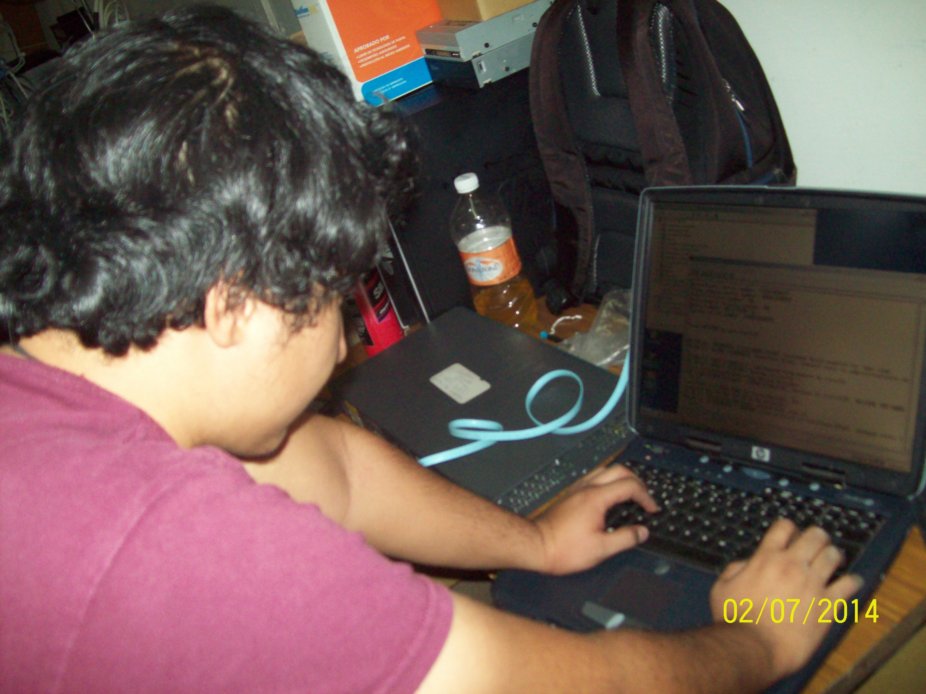

Figura. 32. Configuración de switch de acceso

A continuación se instalaron los soportes para poder rackear el switch y se instaló en el rack para completar la instalación.

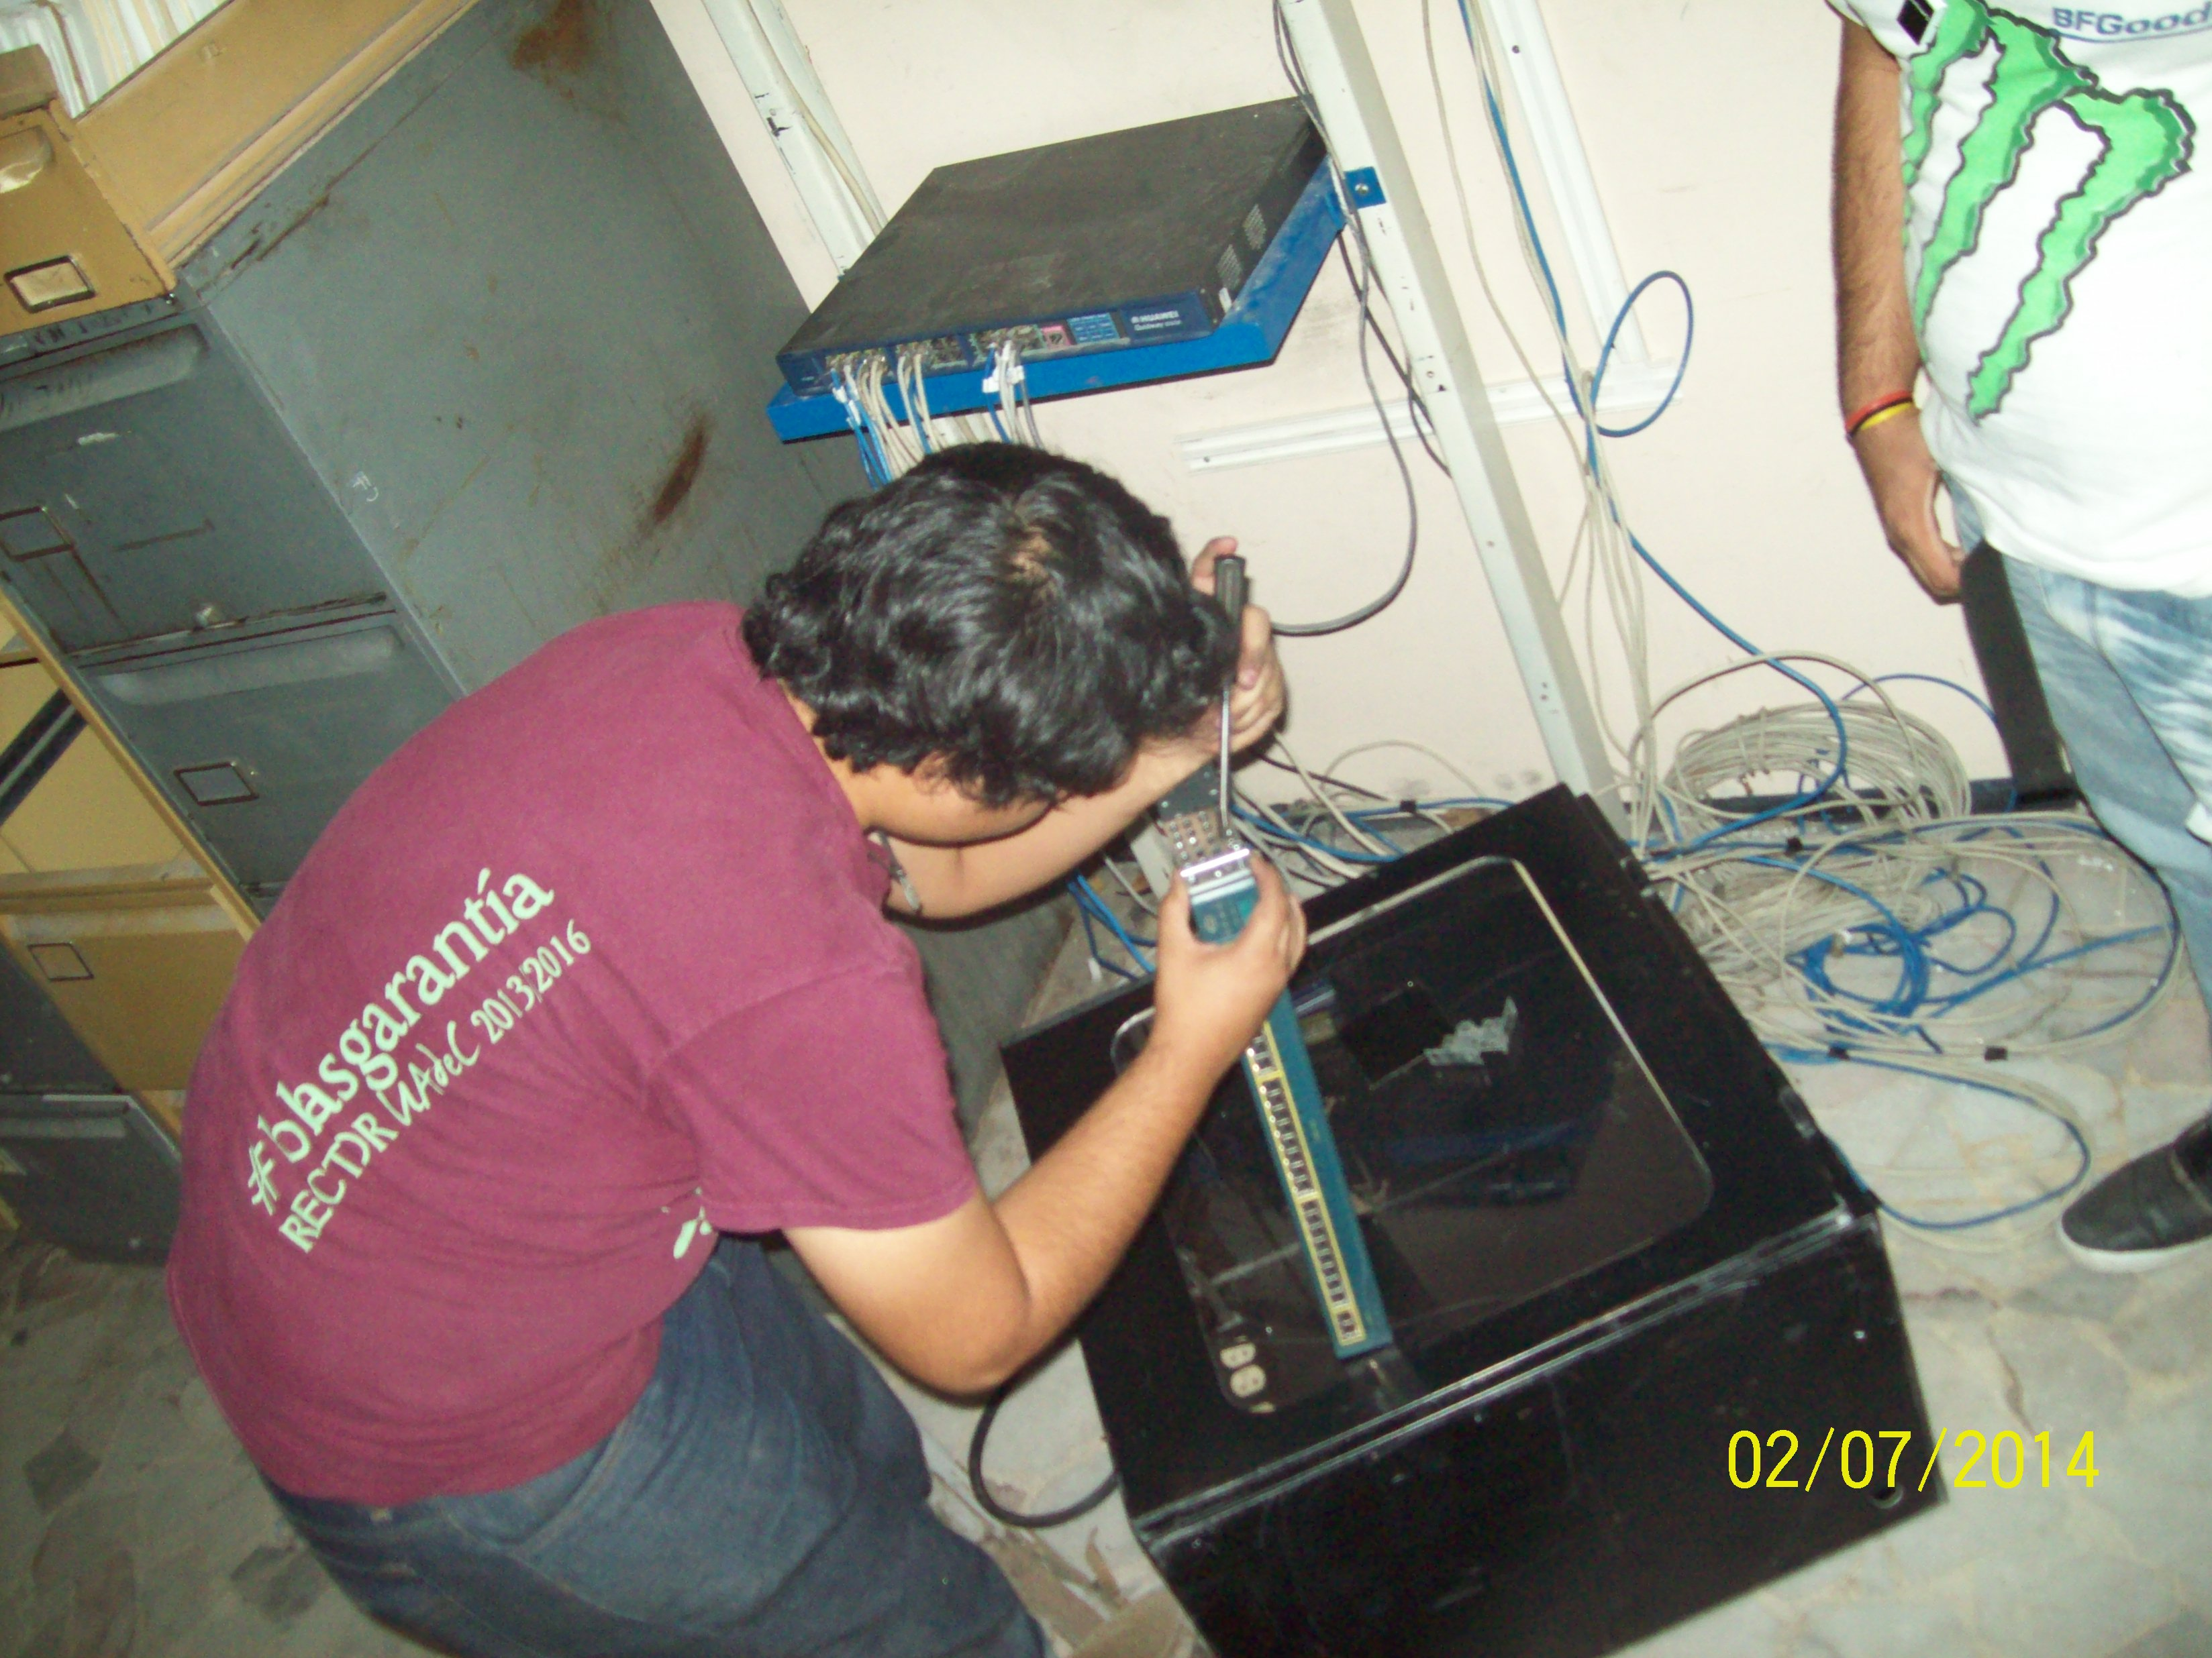

Figura 33. Instalación de switch en gabinete.

### Fase 5. Peinado y reorganización del cableado en MDF.

Después de terminar de instalar todos los equipos se planificó peinar el MDF esto para tener una mayor estética dentro del MDF y facilitar la manipulación del cableado en caso de que se tenga que hacer algún cambio o diagnosticar una falla.

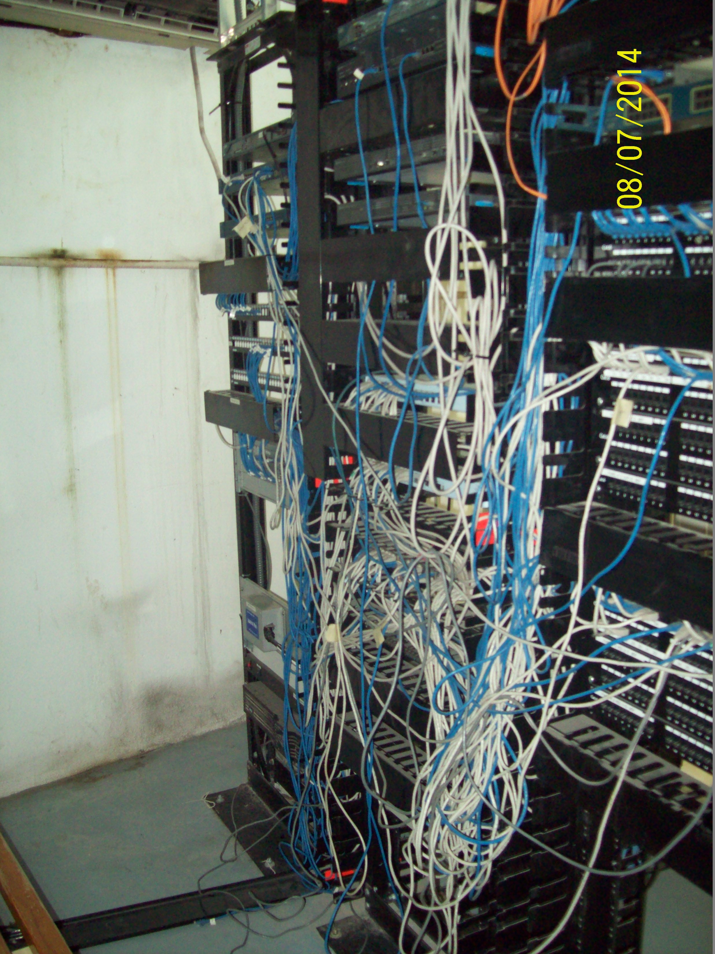

Figura 34. Imagen del MDF antes del peinado.

Para realizar dicho peinado se pidió a la institución unos peines para cableado UTP, sin embargo no fue posible tenerlos por lo que el peinado se tuvo que realizar a mano.

Se comenzó por peinar todo el cableado que bajaba por las escalerillas.

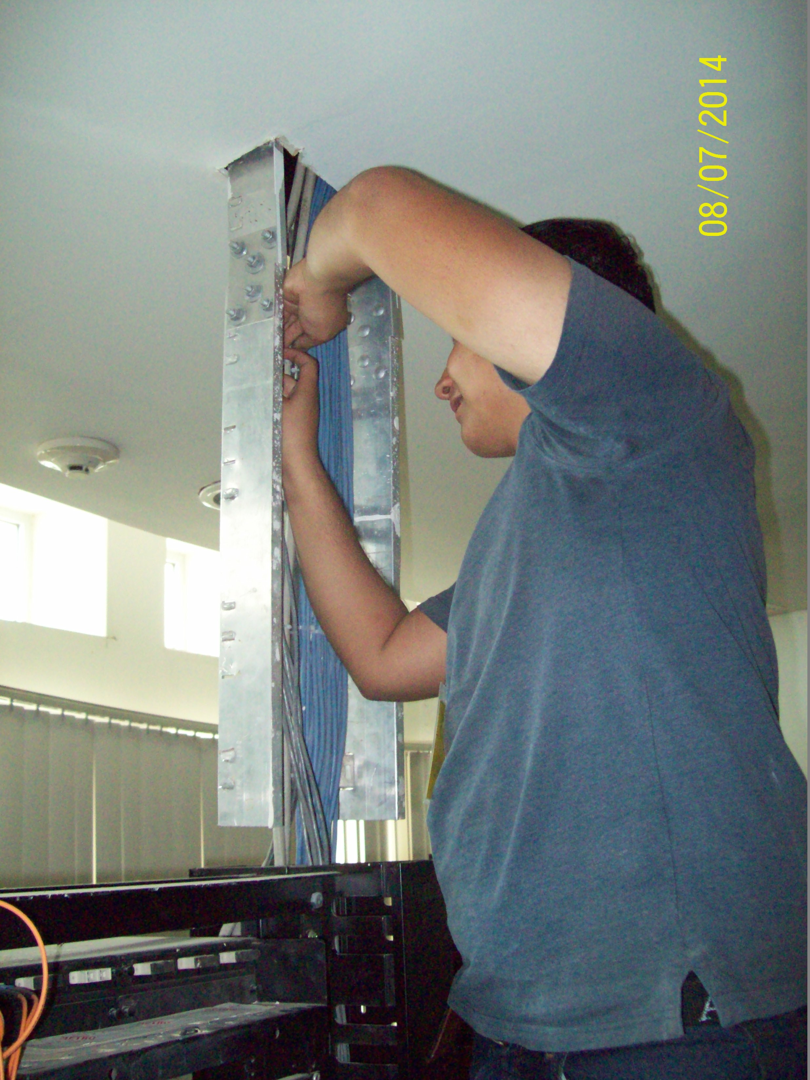

Figura 35. Encinchado de cables en escalerilla vertical

Luego de poner cinchos para fijar el cable a la escalerilla lo siguiente que se hizo fue empezar a desenredad todo el cableado que se encontraba enredado entre el mismo cableado para luego empezar poco a poco a peinarlo para darle forma y estética al rack.

En esta imagen se puede apreciar la manera en que se fue peinando el cableado.

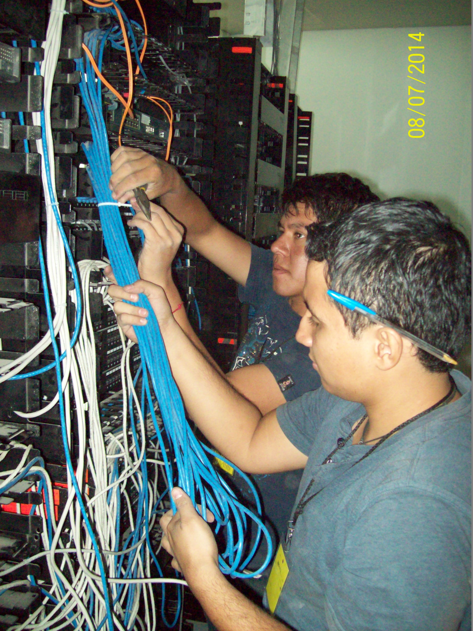¨

Figura 36. Peinado del cable

Al terminar de peinar esta parte del rack el cable quedó así:

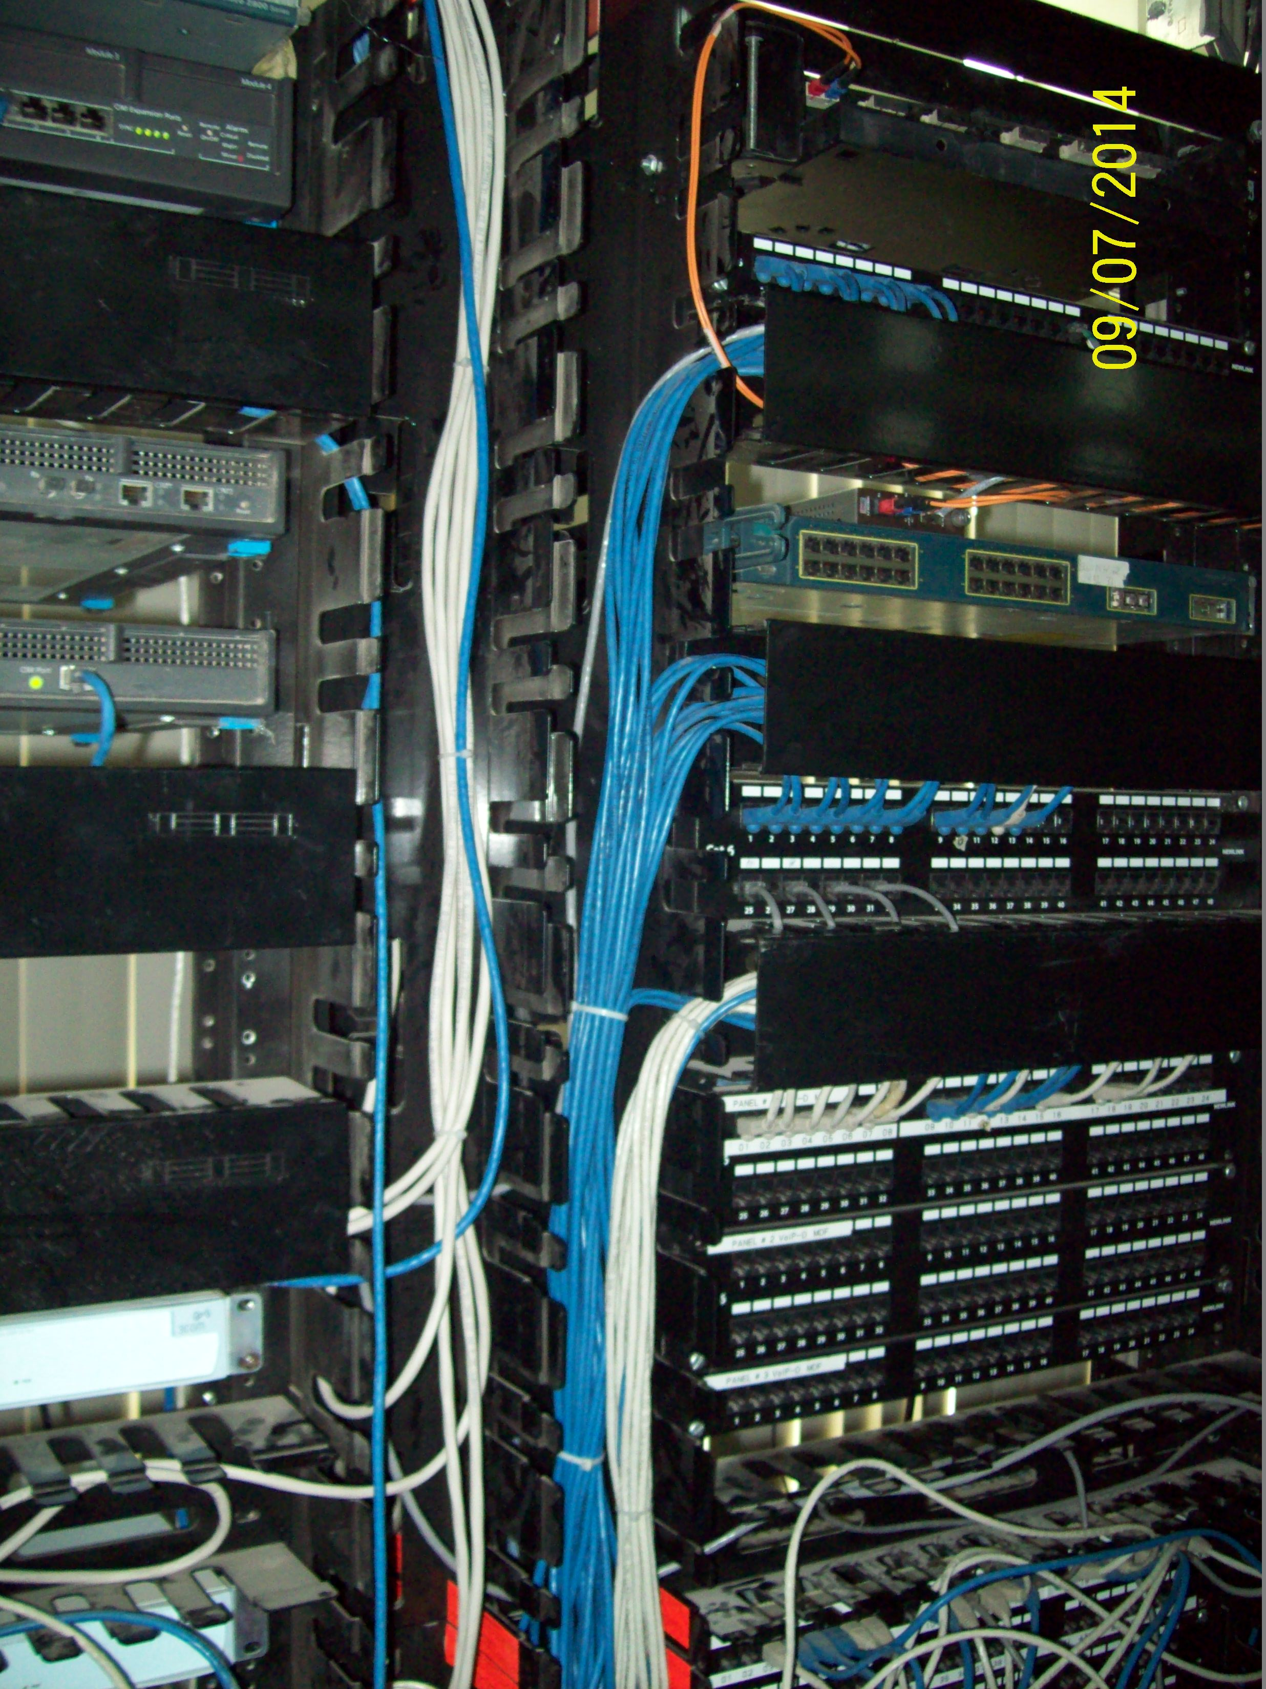

Figura 37. Cable Peinado

Como se puede ver la estética del rack mejora de forma considerable ya que se ve de una manera más organizada.

A continuación se siguió el mismo procedimiento para peinar los otros dos racks para mejorar la estética del MDF, al finalizar el MDF quedó así:

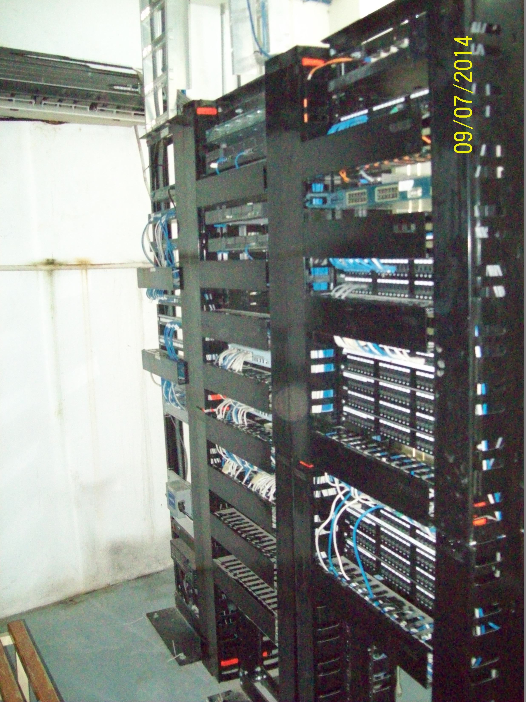

Figura 38. Resultado del peinado del MDF

Se puede ver que la estética del MDF mejoró de manera notable ya que todos los cables debidamente peinados se introdujeron dentro de los administradores del cable.

### Fase 6. Testeo de conectividad

Por último se testearon los nodos para comprobar que toda la red estaba funcionando de manera correcta, esto se hizo con la ayuda de un tester de cables y con el comando ping.

En la imagen se puede apreciar cómo se está testeando un nodo de datos con ayuda del tester.

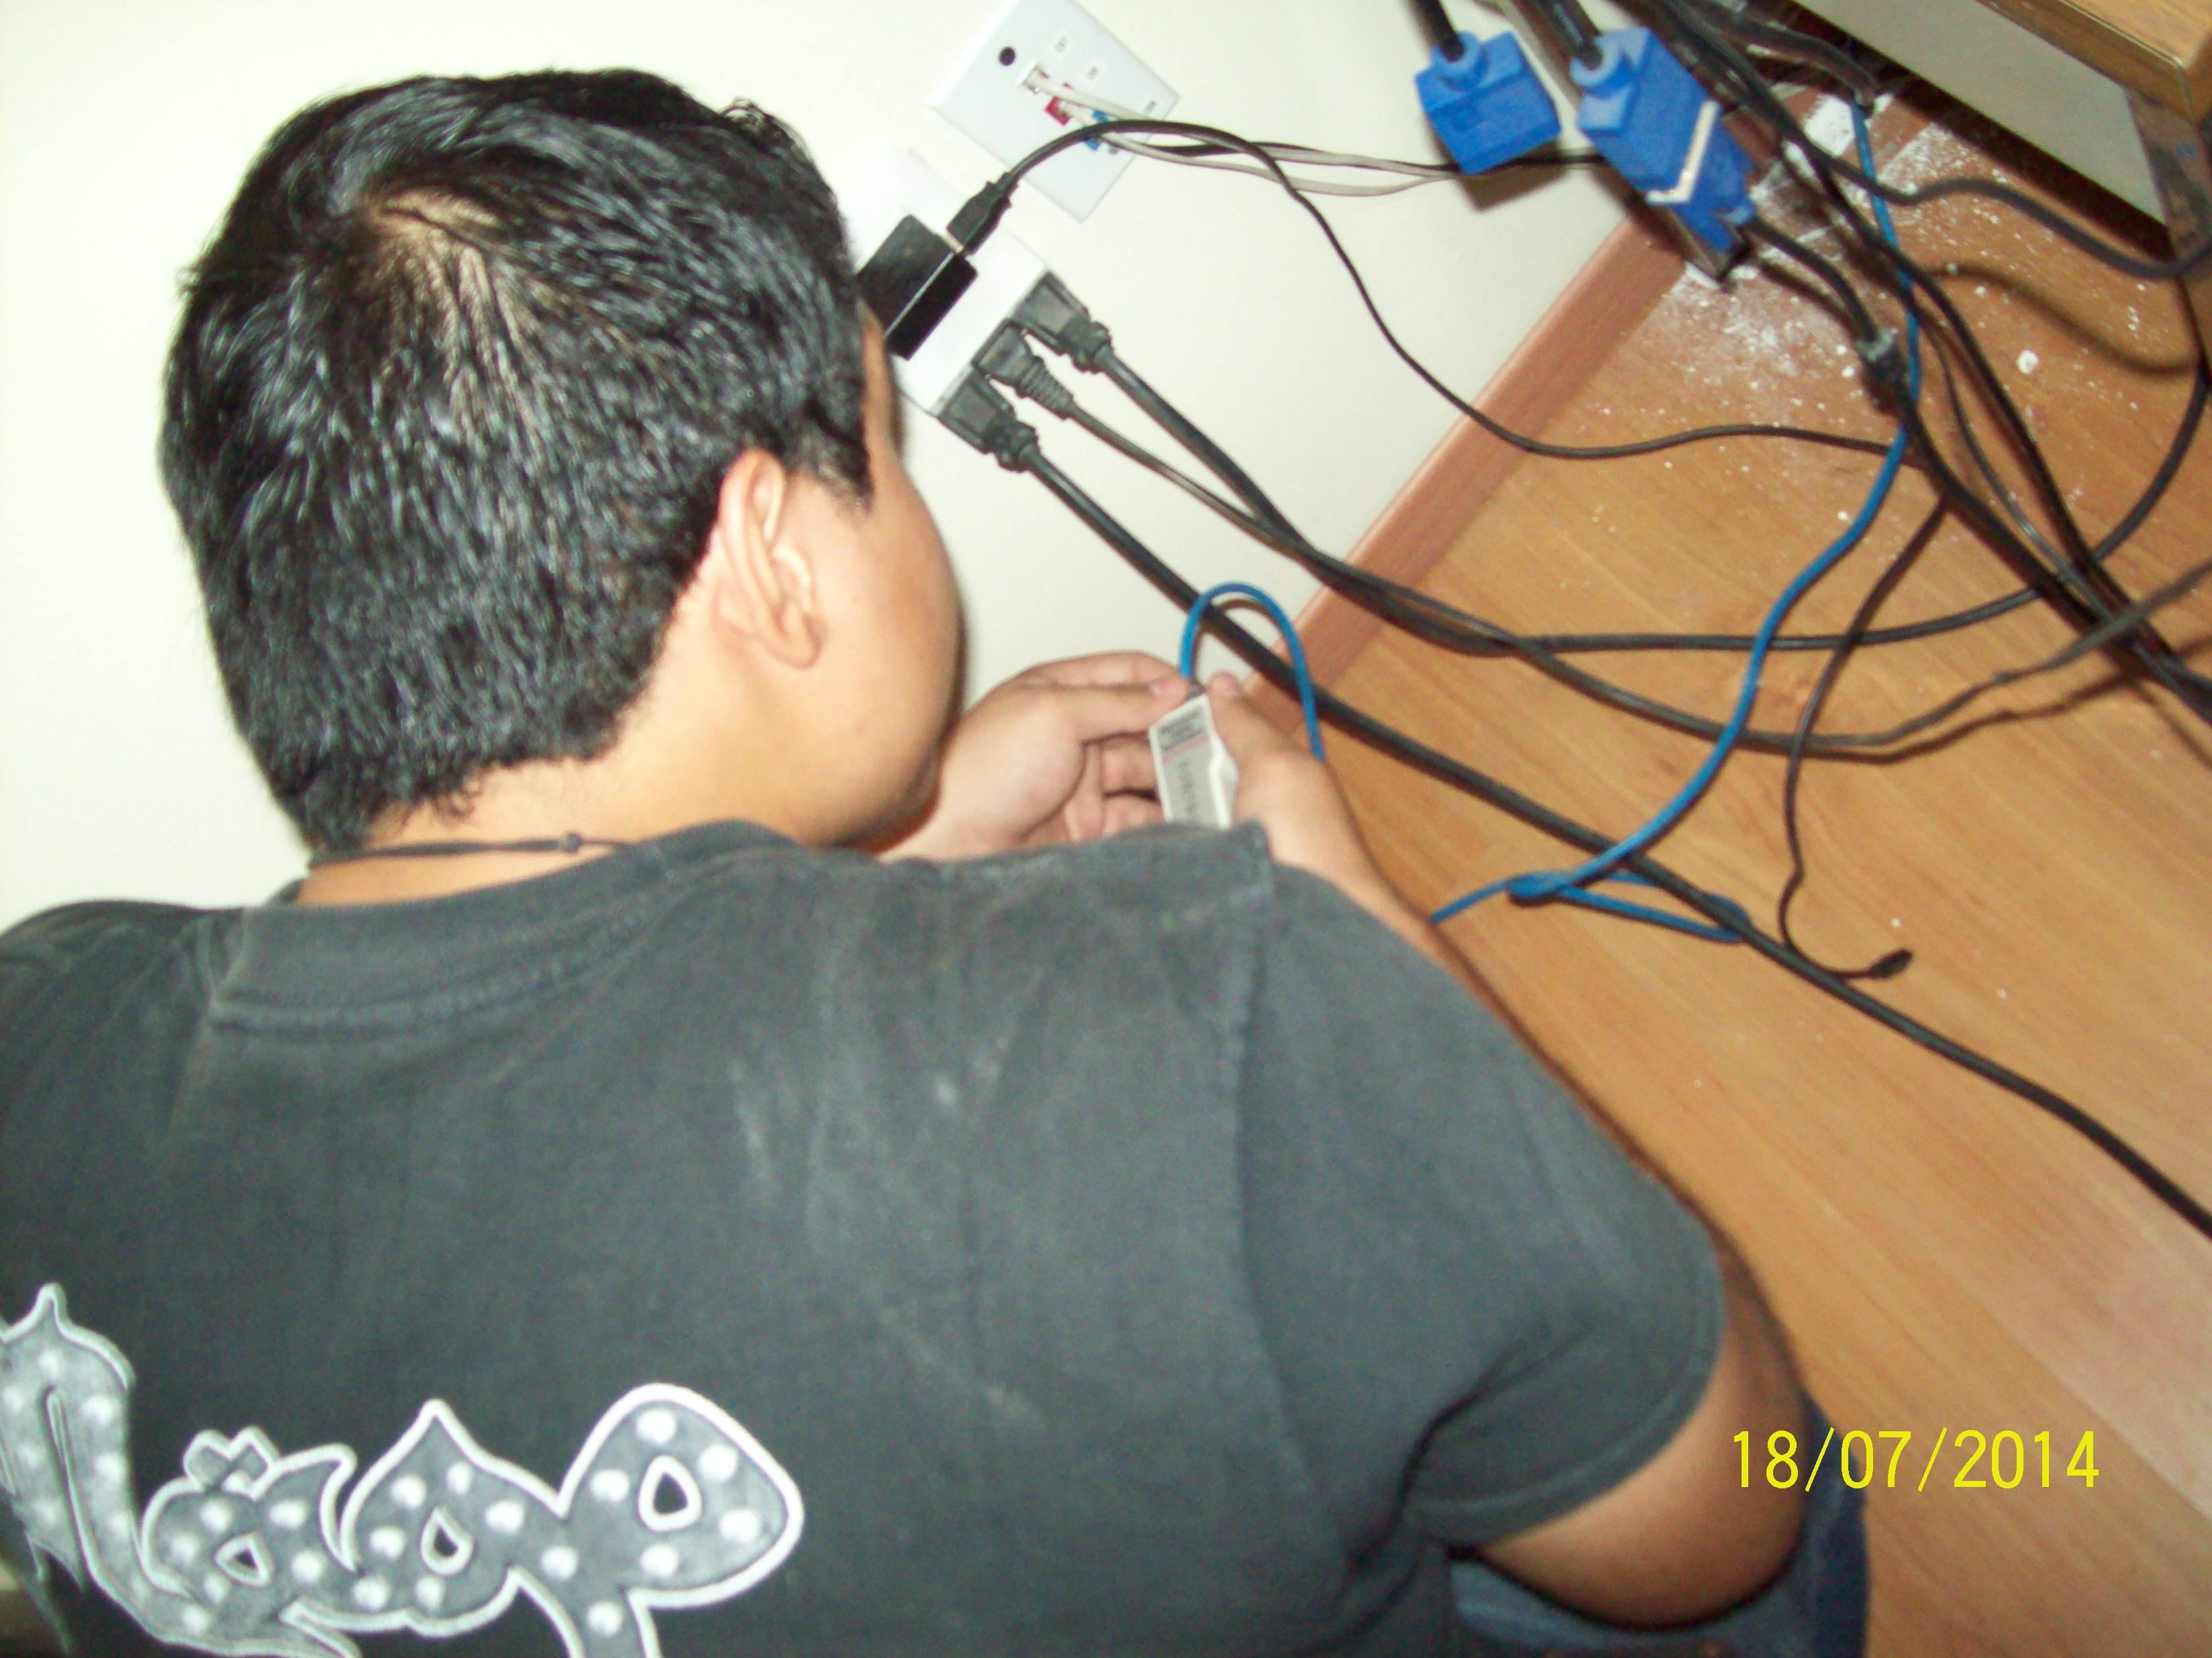

Figura 39. Testeo de nodos.

## Conclusiones

A lo largo de este proyecto he obtenido mucha experiencia en cuestiones de diagnosticar fallos de red ya que dentro de la red del IMSS existen múltiples fallas en el sistema de cableado estructurado debido a que por querer economizar contrataron a empresas de cableado sin tanta experiencia y renombre lo que provocó que estos hicieran un trabajo mediocre sin medir las consecuencias que iba a traer consigo esa mala planeación e instalación, también pude poner en práctica los conocimientos que obtuve en configuración de equipos y servidores configurando switches, configurando un servidor WSUS en Windows Server y un servidor WEB de archivos del IMSS enlazado a toda la red para poder acceder a él desde cualquier punto dentro de la red todo esto dentro de Kali Linux, una distribución de GNU/Linux, en general, estoy muy satisfecho por todo lo que he aprendido y vivido en estos 4 meses ya que pude poner en práctica muchas de las cosas que aprendí durante 1 año 8 meses en la universidad, además aprendí muchas cosas nuevas y obtuve experiencia en cuanto la detección de problemas en la red para poder solucionarlos de una manera rápida y eficiente, creo que todo esto me va a servir de mucho en el largo camino de la vida que aún me queda.

## Bibliografía

[**http://www.itu.int/ITU-T/special-projects/ip-policy/final/IPPolicyHandbook-S.pdf**](http://www.itu.int/ITU-T/special-projects/ip-policy/final/IPPolicyHandbook-S.pdf)

[**http://www.uv.mx/personal/artulopez/files/2012/09/08-Fun-y-Tec-de-Redes-de-C.pdf**](http://www.uv.mx/personal/artulopez/files/2012/09/08-Fun-y-Tec-de-Redes-de-C.pdf)

[**http://es.slideshare.net/jsilvacueva/fundamento-de-redes-de-comunicaciones**](http://es.slideshare.net/jsilvacueva/fundamento-de-redes-de-comunicaciones)

[**http://www.naser.cl/sitio/Down_Papers/Manual%20Basico%20Telefonia%20Tradicional.pdf**](http://www.naser.cl/sitio/Down_Papers/Manual%20Basico%20Telefonia%20Tradicional.pdf)

[**http://www.cisco.com/c/en/us/products/switches/catalyst-2950-series-switches/index.html**](http://www.cisco.com/c/en/us/products/switches/catalyst-2950-series-switches/index.html)

cibertec.googlecode.com/files/Fundamentos%20de%20Redes.pdf

[**http://www.ittlahuac2.edu.mx/documentos/materias-tics/ITIC-2010-225%20Fundamentos%20de%20Redes.pdf**](http://www.ittlahuac2.edu.mx/documentos/materias-tics/ITIC-2010-225%20Fundamentos%20de%20Redes.pdf)

## Anexos

### Memoria Técnica MDF Unidad Medica de Atención Ambulatoria No. 90

Se elaboró una memoria técnica del MDF de la unidad para facilitar la identificación de cada nodo. Está se dividión en 2 switch de acceso (switch A y swtich B) cada uno tiene una clave única que va desde el 1 hasta el 24 señalando cada uno de los puertos de cada switch y se capturó la ruta que tiene ese nodo tanto en el MDF como en el área de trabajo.

Switch A

|  |  |  |  |  |  |
| --- | --- | --- | --- | --- | --- |
| **Clave** | **Puerto Power** | **Puerto Switch** | **Patch Panel** | **Puerto** | **Destino y/o Observaciones** |
| **A-1** | N/A | 1 | N/A | N/A | Auditorio |
| **A-2** | 2 | 2 | V-D 4 | 20 | Conservación (Taller) |
| **A-3** | 10 | 3 | VoIP 1 | 4 | Control de Personal (Oficina Abasto) |
| **A-4** | N/A | B-6 | N/A | N/A | Enlace |
| **A-5** | 5 | 5 | VoIP 1 | 5 | Control de Personal (Jefe Personal) |
| **A-6** | 14 | 6 | VoIP 1 | 14 | Conservación (Taller) |
| **A-7** | 9 | 7 | N/A | N/A | A la otra parte del Edificio |
| **A-8** | 11 | 7 | VoIP 1 | 13 | Sindicato |
| **A-9** | **18** | **9** | **V-D 4** | **24** | **Puerto Vacio** |
| **A-10** | **N/A** | **N/A** | **N/A** | **N/A** | **Archivo(Puerto sin Linkear)** |
| **A-11** | N/A | 11 | VoIP 1 | 7 | Control de Personal (Fuera de la oficina de Mayela) |
| **A-12** | **21** | **12** | **N/A** | **N/A** | **Conexión disponible para VoIP** |
| **A-13** | 1 | 13 | V-D 4 | 5 | Control de Personal (Oficina de Finanazas y Sistemas) |
| **A-14** | 3 | 14 | V-D 4 | 12 | Control de Personal (Escritorio 1) |
| **A-15** | **N/A** | **N/A** | **N/A** | **N/A** | **Puerto Vacio** |
| **A-16** | 8 | 16 | VoIP 1 | 3 | Control de Personal (Oficina de Finanazas y Sistemas) |
| **A-17** | **13** | **17** | **VoIP 1** | **1** | **Puerto sin Linkear** |
| **A-18** | 23 | 18 | VoIP 1 | 15 | Conservación (Jefe de Servicios Grales.) |
| **A-19** | **N/A** | **N/A** | **N/A** | **N/A** | **Puerto Vacio** |
| **A-20** | 12 | 20 | V-D 4 | 22 | Comedor |
| **A-21** | 20 | 21 | V-D 4 | 1 | Comedor |
| **A-22** | 19 | 22 | VoIP 1 | 11 | Control de Personal (Bajo la impresora) |
| **A-23** | 22 | 23 | VoIP 1 | 17 | Conservación (Walterio) |
| **A-24** | 17 | 24 | VoIP 1 | 18 | Archivo |

Switch B

|  |  |  |  |  |  |
| --- | --- | --- | --- | --- | --- |
| **Clave** | **Puerto Power** | **Puerto Switch** | **Patch Panel** | **Puerto** | **Destino** |
| **B-1** | N/A | 1 | N/A | N/A | SW-S-22 (Enlace) |
| **B-2** | **N/A** | **N/A** | **N/A** | **N/A** | **Puerto Vacio** |
| **B-3** | N/A | 3 | N/A | N/A | Archivo |
| **B-4** | Mayela | Mayela | VoIP 1 | Mayela | Control de Personal (Mayela) |
| **B-5** | **16** | **5** | **N/A** | **N/A** | **Puerto libre para nueva conexión de teléfono** |
| **B-6** | N/A | 6 | N/A | N/A | Enlace con el Switch A |
| **B-7** | N/A | 7 | V-D 4 | 19 | Cuarto Máquinas |
| **B-8** | N/A | 8 | V-D 4 | 15 | Oficina de Sindicato |
| **B-9** | **N/A** | **N/A** | **N/A** | **N/A** | **Puerto Vacio** |
| **B-10** | N/A | 10 | V-D 4 | 13 | Control de Personal (Bajo la impresora ) |
| **B-11** | N/A | 11 | V-D 4 | 26 | Cuarto de Máquinas |
| **B-12** | 7 | 12 | VoIP 1 | 2 | Almácen |
| **B-13** | N/A | 13 | N/A | N/A | Farmacia |
| **B-14** | **N/A** | **14** | **N/A** | **N/A** | **SW-D-22 (Puerto sin linkear)** |
| **B-15** | N/A | 15 | V-D 4 | 17 | Conservación (Jefe de Servicios Grales.) |
| **B-16** | N/A | 16 | V-D 4 | 17 | Almácen |
| **B-17** | N/A | 17 | N/A | N/A | Auditorio |
| **B-18** | **N/A** | **N/A** | **N/A** | **N/A** | **Puerto Vacio** |
| **B-19** | N/A | 19 | V-D 4 | 11 | Control de Personal (Escritorio 2) |
| **B-20** | **N/A** | **22** | **V-D 4** | **3** | **Puerto sin linkear** |
| **B-21** | N/A | 21 | N/A | N/A | Cuarto Máquinas |
| **B-22** | **N/A** | **N/A** | **N/A** | **N/A** | **Puerto Vacio** |
| **B-23** | N/A | 23 | V-D 4 | 23 | Auditorio |
| **B-24** | N/A | 24 | V-D 4 | 8 | Control de Personal (Fuera de la oficina de Mayela) |

Otras conexiones

|  |  |  |  |
| --- | --- | --- | --- |
| **Clave** | **Puerto Power** | **Puerto Switch O Patch Panel** | **Destino** |
| **PPT2-13** | N/A | Puerto PP 13 | Cuarto Máquinas |
| **PPT2-9** | N/A | Puerto PP 9 | Control de Personal (Escritorio 1) |
| **SW-S-18** | 6 | 18 Switch Servicios | Control de Personal (Escritorio 2) |
| **SW-S-21** | N/A | 21 Switch Servicios | Control de Personal (Bajo la impresora) |
| **PPT2-10** | N/A | Puerto PP 10 | Control de Personal (Bajo la impresora) |
| **VPN-AS3-1** | N/A | Puerto VPN 1 Bloque 3 | Control de Personal (Jefe Personal) |
| **SW-S-19** | N/A | 19 Switch Servicios | Control de Personal (Oficina Abasto) |
| **PPT3-1** | N/A | Puerto PP 1 | Conservación (Walterio) |